
ТКП 17.11-08-2024 (33040/33140)

Охрана окружающей среды и природопользование
ТЕХНИЧЕСКИЕ ТРЕБОВАНИЯ К ОБРАЩЕНИЮ С КОММУНАЛЬНЫМИ ОТХОДАМИ
Ахова навакольнага асяроддзя i прыродакарыстанне
ТЭХНІЧНЫЯ ПАТРАБАВАННІ ДА АБЫХОДЖАННЯ З КАМУНАЛЬНЫМІ АДХОДАМІ
Издание официальное



МЖКХ
Минск

УДК 628.4.08 ОГКС 13.030.10; 13.030.99
Ключевые слова: коммунальные отходы, сбор и удаление отходов, сортировка, вторичные материальные ресурсы, морфологический состав, раздельный сбор, использование отходов

Предисловие

Цели, основные принципы, положения по государственному регулированию и управлению в области технического нормирования и стандартизации установлены Законом Республики Беларусь «О техническом нормировании и стандартизации».

Цели, основные принципы, положения по государственному регулированию и управлению техническим нормированием и стандартизацией в области охраны окружающей среды установлены Законом Республики Беларусь «Об охране окружающей среды».

1 РАЗРАБОТАН научно-исследовательским проектно-изыскательским республиканским унитарным предприятием «Институт «Белжилпроект» (РУП «Институт «Белжилпроект»)

2 УТВЕРЖДЕН И ВВЕДЕН В ДЕЙСТВИЕ постановлением Министерства жилищно-коммунального хозяйства Республики Беларусь и Министерства природных ресурсов и охраны окружающей среды Республики Беларусь от 16 сентября 2024 г. № 10/12-Т

3 ВЗАМЕН ТКП 17.11-08-2020 (33040/33140)

Настоящий технический кодекс установившейся практики не может быть воспроизведен, тиражирован и распространен без разрешения Министерства жилищно-коммунального хозяйства Республики Беларусь

Издан на русском языке
Содержание
1 Область применения 1
2 Нормативные ссылки 1
3 Термины и определения 2
4 Порядок нормирования и определения морфологического состава коммунальных отходов 3
5 Общие требования к обращению с коммунальными отходами 8
6 Требования к контейнерам для сбора коммунальных отходов 9
7 Требования к контейнерным площадкам для сбора коммунальных отходов 11
8 Требования к центрам для раздельного сбора коммунальных отходов потребления 12
9 Требования к объектам сортировки коммунальных отходов 13
10 Требования к обращению с отдельными видами коммунальных отходов, подлежащих специальной системе сбора 13
11 Требования к обращению с растительными и строительными отходами 15
12 Требования к пунктам приема (заготовки) 16
13 Требования к обращению с коммунальными отходами в садоводческих товариществах и потребительских кооперативах 17
Приложение А (справочное) Форма бланка первичных записей нормативов образования коммунальных отходов 19
Приложение Б (обязательное) Перечень компонентов (фракций), видов отходов жизнедеятельности населения и подобных им отходов производства 20
Приложение В (справочное) Технические требования к контейнерам для сбора коммунальных отходов и вторичных материальных ресурсов 23
Приложение Г (справочное) Схема центра для раздельного сбора коммунальных отходов потребления 27
Приложение Д (справочное) Форма журнала учета приема отходов на объект сортировки 28
Приложение Е (справочное) Форма ведомости (журнала) учета сбора (заготовки) вторичных материальных ресурсов 29
Библиография 30

ТЕХНИЧЕСКИЙ КОДЕКС УСТАНОВИВШЕЙСЯ ПРАКТИКИ

Охрана окружающей среды и природопользование
ТЕХНИЧЕСКИЕ ТРЕБОВАНИЯ К ОБРАЩЕНИЮ
С КОММУНАЛЬНЫМИ ОТХОДАМИ

Ахова навакольнага асяроддзя i прыродакарыстанне
ТЭХНІЧНЫЯ ПАТРАБАВАННІ ДА АБЫХОДЖАННЯ
З КАМУНАЛЬНЫМІ АДХОДАМІ
Environmental Protection and Nature Use
Тechnical requirements for municipal waste management

Дата введения после официального опубликования

1 Область применения
Настоящий технический кодекс установившейся практики (далее – технический кодекс) устанавливает:
– технические требования к обращению с коммунальными отходами: к сбору, разделению по видам (в том числе разделению производителем отходов по видам при их сборе, сортировке), объектам сортировки коммунальных отходов, заготовке, удалению, перевозке, хранению, местам временного хранения, учету, определению морфологического состава и нормированию коммунальных отходов.
Настоящий технический кодекс предназначен для применения юридическими лицами, индивидуальными предпринимателями, физическими лицами, являющимися производителями коммунальных отходов и осуществляющими обращение с коммунальными отходами; юридическими лицами, осуществляющими эксплуатацию жилищного фонда и (или) предоставляющими жилищно-коммунальные услуги; организациями, оказывающими услуги по обращению с коммунальными отходами; собственниками передаваемых в пользование зданий, сооружений, изолированных помещений и иных объектов; потребительскими кооперативами и садоводческими товариществами; местными исполнительными и распорядительными органами.
Настоящий технический кодекс не распространяется на жидкие отходы, относящиеся к коммунальным отходам.

2 Нормативные ссылки
ОКРБ 021-2019 Классификатор отходов, образующихся в Республике Беларусь
ТКП 17.11-04-2011 (02120) Охрана окружающей среды и природопользование. Отходы. Правила обращения с отходами, образующимися после проведения демеркуризационных работ
ТКП 17.11-05-2012 (02120) Охрана окружающей среды и природопользование. Отходы. Правила обращения с отработанными нефтепродуктами
СТБ EN 840-1-2018 Контейнеры для сбора отходов передвижные. Часть 1. Контейнеры двухколесные вместимостью до 400 л для подъемных устройств с гребенчатой системой захвата. Размеры и конструкция
СТБ EN 840-2-2018 Контейнеры для сбора отходов передвижные. Часть 2. Контейнеры четырехколесные вместимостью до 1300 л с плоскими крышками для подъемных устройств с цапфовой и/или гребенчатой системой захвата. Размеры и конструкция
СТБ EN 840-3-2018 Контейнеры для сбора отходов передвижные. Часть 3. Контейнеры четырехколесные вместимостью до 1300 л с куполообразной крышкой для подъемных устройств с цапфовой и/или гребенчатой системой захвата. Размеры и конструкция
СТБ EN 840-4-2018 Контейнеры для сбора отходов передвижные. Часть 4. Контейнеры четырехколесные вместимостью до 1700 л с плоскими крышками для подъемных устройств с цапфовой или BG- и/или гребенчатой системой захвата. Размеры и конструкция
СТБ EN 840-5-2018 Контейнеры для сбора отходов передвижные. Часть 5. Требования при эксплуатации и методы испытаний
СТБ EN 840-6-2018 Контейнеры для сбора отходов передвижные. Часть 6. Требования безопасности и гигиены
СТБ CLC/TS 50625-4-2021 Требования к сбору, логистике и обработке отходов электрического и электронного оборудования. Часть 4. Технические требования к сбору и логистике, связанные с отходами электрического и электронного оборудования

ГОСТ OIML R 76-1-2011 Государственная система обеспечения единства измерений. Весы неавтоматического действия. Часть 1. Метрологические и технические требования. Испытания
Примечание – При пользовании настоящим техническим кодексом целесообразно проверить действие ссылочных документов на официальном сайте Национального фонда технических нормативных правовых актов в глобальной компьютерной сети Интернет.
Если ссылочные документы заменены (изменены), то при пользовании настоящим техническим кодексом следует руководствоваться действующими взамен документами. Если ссылочные документы отменены без замены, то положение, в котором дана ссылка на них, применяется в части, не затрагивающей эту ссылку.

3 Термины и определения
В настоящем техническом кодексе применяют термины, установленные в [1], [2], [3], а также следующие термины с соответствующими определениями:
3.1 древесные отходы: Остатки, образующиеся в процессе деревообработки, остатки конструктивных элементов жилых домов, зданий, изготовленные из древесины, мебель и ее части из древесины и древесно-стружечных плит на основе древесины, фанеры, которые утратили свои потребительские свойства, а также части стволов удаленных деревьев, пневая корневая древесина.
Примечание – К конструктивным элементам жилых домов, зданий, изготовленным из древесины, относятся оконные рамы, двери, полы и т. п.
3.2 компостирование отходов: Процесс разложения органической части отходов при помощи микроорганизмов для получения органических удобрений.
Примечания
1 Под органическими удобрениями понимают компост, почвогрунт.
2 Органические удобрения, полученные в результате компостирования, должны соответствовать требованиям технических нормативных правовых актов (далее – ТНПА) изготовителя.
3.3 контейнерная площадка: Специально оборудованная площадка или сооружение с твердым водонепроницаемым покрытием и ограждением, предназначенные для временного хранения отходов в установленных на них контейнерах и специально отведенных отсеках.
3.4 крупногабаритные отходы: Отходы, размер, вес и вид которых не позволяют осуществить их складирование в стандартные контейнеры для сбора отходов.
3.5 морфологический состав отходов: Соотношение отдельных компонентов и фракций отходов, имеющих определенные общие признаки и (или) свойства, выраженное в процентах к общей массе отходов.
3.6 норматив образования коммунальных отходов: Установленное среднегодовое количество коммунальных отходов на расчетную единицу.
3.7 объекты сортировки коммунальных отходов: Сооружения или комплекс сооружений, площадка и (или) оборудование, установка, предназначенные для сортировки или досортировки коммунальных отходов с целью извлечения из их состава вторичных материальных ресурсов и отходов, подлежащих обезвреживанию.
3.8 отходы электрического и электронного оборудования: Крупногабаритное, среднегабаритное, мелкогабаритное электрическое и электронное оборудование, которое утратило свои потребительские свойства.
Примечание – К такому виду отходов также относятся компоненты и узлы, которые являются частью оборудования на момент снятия его с эксплуатации.
3.9 отходы крупногабаритного электрического и электронного оборудования: Оборудование, утратившее свои потребительские свойства, габариты которого в сумме в трех измерениях составляют более 160 см.
3.10 отходы среднегабаритного электрического и электронного оборудования: Оборудование, утратившее свои потребительские свойства, габариты которого в сумме в трех измерениях составляют от 80 до 160 см.
3.11 отходы мелкогабаритного электрического и электронного оборудования: Оборудование, утратившее свои потребительские свойства, габариты которого в сумме в трех измерениях составляют до 80 см.
3.12 отходы ртутьсодержащие: Изделия, содержащие в своем составе ртуть, утратившие свои потребительские свойства.
Примечание – К таким изделиям относятся: лампы газоразрядные ртутьсодержащие (компактно-люминесцентные энергосберегающие, люминесцентные трубчатые, дуговые, ультрафиолетового излучения), ртутные термометры и др.
3.13 отходы лекарственных средств: Образовавшиеся у населения лекарственные препараты с истекшим сроком годности, неиспользованные или утратившие свои потребительские свойства.
3.14 отходы элементов питания: Бытовые гальванические элементы и бытовые аккумуляторы, утратившие свои потребительские свойства.
Примечание – Кроме аккумуляторов, эксплуатируемых на транспорте.
3.15 пищевые отходы: Продукты питания, утратившие свои потребительские свойства.
Примечание – К пищевым отходам относятся отходы кухонь и объектов общественного питания.
3.16 передвижной пункт приема [заготовки]: Автотранспорт или прицеп к автотранспорту, оборудованные для приема [заготовки] вторичных материальных ресурсов и отходов, образующихся после утраты товарами и упаковкой потребительских свойств.
3.17 пункт приема [заготовки]: Капитальное строение, специально оборудованное помещение, площадка, или транспортное средство, предназначенные для приема [заготовки] вторичных материальных ресурсов и отходов, подлежащих обезвреживанию.
3.18 растительные отходы: Опавшая листва, сорванная либо скошенная трава, обрезки ветвей, кустов.
Примечание – Части стволов удаленных деревьев к растительным отходам не относятся.
3.19 стандартные контейнеры: Контейнеры, производимые в соответствии с СТБ EN 840-1–СТБ EN 840-4, а также контейнеры заглубленного типа объемом 3 000, 5 000 л, из которых отходы выгружаются в транспорт, оборудованный устройствами для загрузки отходов из этих контейнеров.
3.20 стационарный пункт приема [заготовки]: Капитальное строение, либо специальное помещение в капитальном строении, либо сооружение модульного типа, расположенное на отдельной территории с ограждением по периметру, оборудованные для приема [заготовки] вторичных материальных ресурсов и отходов, образующихся после утраты товарами и упаковкой потребительских свойств.
3.21 строительные отходы: Материалы, образующиеся в процессе жизнедеятельности человека при осуществлении ремонта физическими лицами жилых помещений многоквартирных жилых домов, зданий общежитий, одноквартирных и блокированных жилых домов, хозяйственных построек.
Примечание – За исключением строительных отходов, образующихся при выполнении работ по возведению, реконструкции, модернизации, сносу, перепланировке и переустройству.
3.22 центр для раздельного сбора коммунальных отходов потребления: Специальная площадка с твердым водонепроницаемым покрытием, ограждением по периметру, воротами, навесом для временного хранения отходов, оборудованная контейнерами для сбора отходов, на которую производители или собственники коммунальных отходов потребления доставляют отходы самостоятельно.

4 Порядок нормирования и определения морфологического состава коммунальных отходов
4.1 Нормирование коммунальных отходов (далее – КО), включенных в перечень согласно [4], производится в целях установления среднего количества образования КО их производителем.
4.2 Результаты нормирования КО используются при:
– разработке схем обращения с КО согласно [5] на территории населенных пунктов (в расчетах количества контейнеров для сбора смешанных КО и вторичных материальных ресурсов, периодичности вывоза отходов из мест их сбора на сортировку (досортировку), использование, обезвреживание, захоронение);
– расчетах стоимости услуг по обращению с КО потребления для потребителей этих услуг в соответствии с [6];
– определении количественных показателей образования КО производства, установлении лимитов хранения и лимитов захоронения КО производства.
4.3 Нормирование КО включает в себя:
– нормирование КО производства;
– нормирование КО потребления.
4.4 Нормирование КО производства осуществляется в рамках проведения инвентаризации отходов производства в соответствии с [7], если проведение таковой требуется в соответствии с законодательством об обращении с отходами.
Если проведение инвентаризации отходов производства не осуществляется и отсутствует отраслевой норматив образования КО производства, нормирование КО производства осуществляется исходя из расчета 100 кг на одного работника в год.
4.5 Нормирование КО потребления включает в себя установление нормативов образования КО, образующихся в многоквартирных жилых домах, зданиях общежитий, одноквартирных и блокированных жилых домах, на земельных участках, предоставленных для строительства и обслуживания одноквартирных и блокированных жилых домов, в потребительских кооперативах (обществах), в том числе дачных, гаражных и других кооперативах, садоводческих товариществах в количественных показателях по массе (в килограммах или тоннах) и по объему (в литрах или кубических метрах) с установлением средней плотности отходов в местах их сбора и временного хранения. Нормативы образования КО потребления для административно-территориальной единицы (населенного пункта) определяются для каждого объекта нормирования в зависимости от численности населения по результатам проведения натурных замеров объемов образования КО.
4.6 Нормативы образования КО потребления устанавливаются для следующих объектов нормирования:
– многоквартирных жилых домов, зданий общежитий;
– одноквартирных и блокированных жилых домов и земельных участков, предоставленных для строительства и обслуживания одноквартирных и блокированных жилых домов;
– потребительских кооперативов;
– садоводческих товариществ.
Для многоквартирных жилых домов, зданий общежитий, одноквартирных и блокированных жилых домов нормативы образования КО потребления рассчитывают на одного проживающего человека с учетом объектов нормирования, указанных в настоящем пункте.
Для садоводческих товариществ, дачных и гаражных кооперативов нормативы образования КО потребления рассчитывают на 1 м² площади (земельного участка в садоводческих товариществах, дачных кооперативах, отдельного изолированного помещения в гаражных кооперативах).
4.7 В норматив образования КО потребления для многоквартирных жилых домов, зданий общежитий включаются смешанные КО и вторичные материальные ресурсы, крупногабаритные и строительные отходы.
Для жилых домов, введенных в эксплуатацию, норматив образования строительных отходов не устанавливается в течение трех лет с даты подписания акта ввода объекта в эксплуатацию. Вывоз строительных отходов осуществляется отдельно по факту их накопления.
4.8 В норматив образования КО потребления для одноквартирных и блокированных жилых домов включаются смешанные КО и вторичные материальные ресурсы, крупногабаритные и строительные отходы.
4.9 Для садоводческих товариществ и дачных кооперативов в соответствии с [8] в норматив образования КО включаются смешанные КО и вторичные материальные ресурсы, крупногабаритные и растительные отходы. Объем образования растительных отходов от земельных участков устанавливается для производителей таких отходов в количественных показателях по массе (в килограммах или тоннах) и по объему (в литрах или кубических метрах) на 1 м2 площади земельного участка.
4.10 Для гаражных кооперативов в норматив образования КО потребления включаются смешанные КО и вторичные материальные ресурсы.
4.11 Нормативы образования КО потребления для административно-территориальной единицы (населенного пункта) определяются по результатам проведения натурных замеров объемов образования КО.
Для проведения исследований и нормирования КО местным исполнительным и распорядительным органом создается комиссия. К работе могут привлекаться научно-исследовательские и проектные организации.
4.12 Для проведения замеров выбирается одна или несколько контейнерных площадок, на которых собираются все отходы объектов нормирования, указанных в 4.6. Количество жителей, пользующихся этими площадками, определяется и фиксируется до проведения замеров.
Для установления фактического норматива образования КО для объектов нормирования, указанных в 4.6, определяют участки со следующим количеством проживающего населения:
– для городов с населением до 75 тыс. чел. – не менее 3 % от общего числа жителей для объекта нормирования;
– для городов с населением от 75 до 300 тыс. чел. – не менее 2 % от общего числа жителей для объекта нормирования;
– для городов с населением от 300 до 500 тыс. чел. – не менее 1 % от общего числа жителей для объекта нормирования;
– для городов с населением свыше 500 тыс. чел. – не менее 0,5 % от общего числа жителей для объекта нормирования.
4.13 Для проведения замеров используются стандартные контейнеры для сбора отходов и контейнер для сбора крупногабаритных отходов и строительных отходов, которые до начала замеров (для каждых суток) очищаются.
4.14 Замеры производятся на протяжении семи суток в течение четырех сезонов подряд с учетом ежедневного вывоза.
Для объектов нормирования, в которых вывоз отходов осуществляется по графику, замеры среднесуточного объема (массы) образующихся отходов производятся с учетом графика вывоза отходов.
Полученные результаты среднесуточного норматива образования КО в расчетах учитываются с округлением до пяти знаков после запятой, в бланке первичных записей, форма которого приведена в приложении А, – с округлением до двух знаков после запятой. Учитываются все фактически образующиеся отходы от объектов нормирования, в том числе смешанные КО, смешанные вторичные материальные ресурсы, собранные раздельно по видам вторичные материальные ресурсы, крупногабаритные отходы, строительные отходы. Норматив образования смешанных КО определяется отдельно от норматива образования вторичных материальных ресурсов, крупногабаритных и строительных отходов.
При проведении натурных замеров необходимо исключить:
– размещение в контейнеры растительных отходов, образующихся при уборке придомовой территории (для многоквартирной жилой застройки), дворовой и уличный смет;
– размещение в контейнеры иных отходов, не относящихся к КО потребления, образующихся в жилых домах от других производителей отходов;
– искусственное уплотнение отходов в контейнерах.
4.15 Объем и масса отходов измеряются ежедневно в одно и то же время по окончании суток независимо от фактического объема отходов в контейнере.
4.16 Для определения суточного объема образовавшихся отходов перед разгрузкой контейнера отходы в нем разравниваются (без уплотнения) и мерной линейкой замеряется высота слоя находящихся отходов. Исходя из геометрического объема контейнера и высоты слоя отходов, определяется объем накопленных отходов.
Суточный объем образовавшихся КО на объекте V_{сут}, м³, рассчитывается по формуле (1):

V_{сут} = $\sum_{i=1}^{n}{\left(h х S\right),}$ (1)

где h – высота слоя собранных отходов в контейнере, м;
S – площадь основания контейнера, м²;
n – количество вывозимых с объекта в течение суток контейнеров.
4.17 Для определения суточной массы образовавшихся отходов отходы из контейнеров взвешивают с точностью до одного килограмма. Для измерения массы отходов используются технически исправные весы неавтоматического действия согласно ГОСТ OIML R 76-1, с пределом измерения не менее 700 кг, дискретностью отчета 1 кг.
Суточная масса образовавшихся на объекте КО $m$_{сут}, кг, рассчитывается по формуле (2):

$m_{сут}=\sum_{i=1}^{n}{(m_{зi}-m_{пi})}$, (2)

где $m_{зi}$ – масса загруженного контейнера (мусоровоза) с отходами, кг;
$m_{пi}$– масса порожнего контейнера (мусоровоза), кг;
n – количество вывозимых с объекта в течение суток контейнеров (мусоровозов).
4.18 Обработка первичных материалов по замерам производится не позднее чем на следующий день после их проведения, и в случае получения сомнительных результатов принимаются меры к выяснению причин отклонения, их устранению и повторному проведению замеров. Результаты суточных натурных замеров заносятся в бланк первичных записей в соответствии с приложением А.
4.19 Замеры, проведенные для каждого сезона, обрабатываются. На основании полученных данных рассчитывается норматив образования КО потребления в каждом сезоне и с учетом замеров по каждому сезону – среднегодовой норматив образования КО потребления.
Установленные годовые нормативы образования КО на объекте нормирования на расчетную единицу умножаются на количество расчетных единиц и суммируются по всем объектам. Полученный таким образом расчетный годовой объем образования КО не должен отличаться от фактического их накопления от тех же объектов за год более чем на 5 %. В случае расхождения расчетных и фактических данных более чем на 5 % дифференцированные нормативы образования КО корректируются по основным объектам их образования с целью получения результата с требуемой погрешностью.
Средняя плотность КО на территории населенного пункта (административно-территориальной единицы) определяется как отношение массы годового образования отходов к их объему.
4.20 При отсутствии замеров фактического объема (массы) образования КО потребления для объектов нормирования, указанных в 4.6, нормативы образования КО потребления для населенного пункта могут рассчитываться на основании сведений о:
– годовом объеме (массе) отходов, поступивших на захоронение;
– годовом объеме (массе) отходов, направленных на сортировку;
– годовом объеме (массе) раздельно собранных вторичных материальных ресурсов;
– годовом объеме (массе) вывезенных крупногабаритных отходов;
– годовом объеме (массе) вывезенных строительных отходов;
– годовом объеме (массе) вывезенных растительных отходов;
– количестве жителей, фактически проживающих в населенном пункте, и других сведений.
Нормативы образования КО потребления, рассчитанные на основании сведений, указанных в настоящем пункте, применяются до установления фактического норматива образования КО потребления на территории административно-территориальной единицы (населенного пункта).
4.21 Рассчитанные нормативы образования КО потребления для административно-территориальной единицы (населенного пункта) представляются комиссией в местные исполнительные и распорядительные органы на утверждение в установленном порядке.
4.22 Нормативы образования КО потребления утверждаются решением местных исполнительных и распорядительных органов на срок не более 5 лет.
Уточнение нормативов образования КО потребления для населенных пунктов производится местными исполнительными и распорядительными органами по мере необходимости, в том числе при разработке схем обращения с КО, при планировании строительства объектов сортировки КО и в иных случаях.
4.23 Морфологический состав КО потребления используется для планирования создания и совершенствования системы обращения с КО на территории административно-территориальной единицы (населенного пункта), включая организацию их раздельного сбора, сортировки и использования (утилизации), а также для определения массы образования вторичных материальных ресурсов (суммарно и по каждому наименованию) и отходов, подлежащих захоронению и (или) использованию (утилизации) или обезвреживанию.
При установлении морфологического состава КО определяется соотношение отдельных компонентов (фракций) КО, имеющих определенные общие признаки и (или) свойства, выраженное в процентах к общей массе КО.
4.24 Исследование морфологического состава КО проводится одновременно с работами по определению норматива образования КО не реже 1 раза в 5 лет.
4.25 Исследования морфологического состава КО проводятся ручным способом методом морфометрии путем выполнения натурных замеров.
Натурные замеры производятся для следующих объектов исследований:
– многоквартирных жилых домов, зданий общежитий;
– одноквартирных и блокированных жилых домов и земельных участков, предоставленных для строительства и обслуживания одноквартирных и блокированных жилых домов;
– потребительских кооперативов;
– садоводческих товариществ.
4.26 Для проведения исследования морфологического состава КО местным исполнительным и распорядительным органом либо организацией, оказывающей услуги по обращению с КО, создается комиссия. Комиссией выбираются наиболее характерные для административно-территориальной единицы (населенного пункта) территории (контрольные объекты, контрольные площадки), с которых производится вывоз контейнеров для проведения исследования морфологического состава КО. К работе могут привлекаться научно-исследовательские и проектные организации.
4.27 Комиссия выбирает допустимый уровень погрешности определения морфологического состава КО, исходя из целей проведения исследования, и соответствующее ему количество отбираемых проб КО для исследования:
– 138 проб – при допустимом уроне погрешности 5 %;
– 35 проб – при допустимом уроне погрешности 10 %;
– 15 проб – при допустимом уроне погрешности 15 %;
– 9 проб – при допустимом уроне погрешности 20 %.
Количество проб, соответствующее определенному уровню допустимой погрешности, исследуется для каждого объекта исследований.
4.28 Исследования могут проводиться непосредственно вблизи места временного хранения КО (контейнерная площадка) или на объектах сортировки КО, объектах захоронения КО (полигонах для захоронения отходов).
При проведении исследований вблизи места временного хранения КО отбираемые пробы по объему должны быть равны 1 контейнеру. Выбор контейнера для проведения исследований производится случайным образом из контейнеров, установленных на контейнерной площадке. Время заполнения контейнера, из которого отбирается проба, должно равняться 24 ч. До начала замеров все контейнеры должны быть подготовлены, очищены от КО, пронумерованы и взвешены с точностью до 1 кг.
При проведении исследований на объекте сортировки КО или объекте захоронения отходов в случайном порядке выбирается транспортная единица, осуществляющая удаление КО только с определенного объекта исследования. При перевозке КО к месту разбора не допускается уплотнение КО в транспортной единице.
После разгрузки транспортного средства из привезенных КО отбираются пробы, масса каждой из которых не должна превышать 180 кг, и на специально оборудованной площадке проводятся натурные замеры.
4.29 На каждом выбранном контрольном объекте (контейнерной площадке) должно быть проведено не менее семи суточных исследований подряд в течение сезона.
Выбранный способ проведения исследований для объектов исследований, указанных в 4.25, не должен изменяться в течение проведения всего исследования до его полного завершения.
4.30 Разбор КО производится на специально подготовленной площадке с ровным основанием, покрытым плотной пленкой или брезентом для предотвращения утери мелкой фракции и жидкостей из состава КО, сразу после доставки исследуемых КО с места сбора (временного хранения). При проведении натурных замеров морфологического состава КО следует учитывать погодные условия и предотвращать их влияние на пробу (попадание дождя, выдувание и пр.).
Рекомендуется проводить замеры преимущественно в безветренные дни без осадков или на площадках, защищенных от воздействия погодных условий.
4.31 Исследуемые отходы разравниваются слоем не выше 25–30 см в виде квадрата и сортируются по видам на компоненты (фракции) в соответствии с приложением Б.
Отобранные по видам компоненты (фракции) КО собираются в отдельные пластиковые пакеты (или заранее взвешенные пустые контейнеры). Потери должны составлять не более 5 % от массы проб.
Каждая фракция взвешивается, и результаты фиксируются. Общая масса отобранной пробы определяется по фактической массе каждой фракции. В результате определения общей массы пробы составляется отчет о морфологическом составе КО.
После определения массы каждой фракции оставшиеся на покрытии площадки (на пленке) мелкие частицы размером менее 15 мм (отсев) собираются и взвешиваются.
4.32 Процентное соотношение компонентов (фракций) отходов в общей массе КО $ρ$_{i ф}, %, рассчитывается по формуле (3):

$ρ_{i ф }=\frac{m_{i ф} х 100 \%}{m_{пробы}}$, (3)

где m_{i ф} – масса фракции i в исследуемой пробе, кг;
m_{пробы} – масса отходов в исследуемой пробе в целом, кг.
4.33 По окончании сезонного исследования на основании полученных результатов исследования проб оформляется средний морфологический состав КО за сезон.
Средний морфологический состав КО за сезон оформляется отдельно для проб, поступивших от объектов исследования.
4.34 Сезонная масса фракции определяется путем суммирования масс определяемой фракции для каждого отбора проб.
Сезонная масса отобранных проб необходима для определения процентного соотношения отдельных фракций при сезонном исследовании.
По результатам проведенного сезонного исследования определяется процентное соотношение фракций отходов для формирования среднего морфологического состава КО за сезон.
4.35 По окончании последнего сезонного исследования на основании полученных сезонных результатов оформляется средний морфологический состав КО за год. Средний морфологический состав КО за год оформляется отдельно для проб, поступивших от каждого объекта исследования, указанного в 4.25.
Итоговое процентное соотношение фракций отходов в морфологическом составе КО за год $ρ$_{i г}, %, рассчитывается по формуле (4):

$ρ_{i г }=\frac{m_{i г. ф} х 100\%}{m_{г. пробы}}$, (4)

где m_{i г. ф} – годовая масса фракции i, кг;
m_{г. пробы} – годовая масса отобранных проб, кг.
4.36 Для определения морфологического состава КО, образующихся на территории административно-территориальной единицы (населенного пункта), исследованию подвергаются пробы из смешанных КО, из КО, собираемых в контейнеры для раздельного сбора вторичных материальных ресурсов, из древесных, крупногабаритных, строительных и иных отходов, сбор которых не осуществляется в контейнеры, а также используется информация об отходах, поступивших от физических лиц в пункты приема (заготовки).
Данные о годовых объемах образования (захоронения) КО, сбора и вывоза крупногабаритных отходов, заготовки вторичных материальных ресурсов в пунктах приема (заготовки) предоставляются организациями, оказывающими услуги по обращению с КО и заготовку вторичных материальных ресурсов.
4.37 На основании исследования проб в зависимости от объектов исследования, указанных в 4.25, а также информации об объемах сбора крупногабаритных, строительных отходов и вторичных материальных ресурсов, принятых от населения в пунктах приема (заготовки), формируются результаты определения морфологического состава КО.

5 Общие требования к обращению с коммунальными отходами
5.1 Сбор КО потребления осуществляется путем:
– установки контейнеров для сбора смешанных КО, контейнеров для смешанных вторичных материальных ресурсов, контейнеров для раздельно собранных вторичных материальных ресурсов по видам в местах, указанных в схеме обращения с КО;
– без установки контейнеров путем объезда одноквартирных, блокированных жилых домов с размещением КО потребления в транспортные средства;
– создания центров для раздельного сбора КО потребления;
– создания пунктов приема (заготовки).
5.2 Раздельному сбору подлежат следующие КО потребления:
– отходы бумаги и картона;
– отходы стекла;
– отходы пластмасс;
– отходы металла;
– древесные отходы;
– изношенные шины;
– растительные отходы;
– крупногабаритные отходы;
– строительные отходы;
– отходы электрического и электронного оборудования;
– отходы отработанных масел;
– ртутьсодержащие отходы;
– пищевые отходы;
– отходы элементов питания;
– отходы лекарственных средств.
Охват населения раздельным сбором КО определяется отношением количества зарегистрированных лицевых счетов в пределах административно-территориальной единицы (населенного пункта), для которых в рамках оказания услуги по обращению с КО созданы условия для раздельного сбора КО, к общему количеству зарегистрированных лицевых счетов в пределах административно-территориальной единицы (населенного пункта).
5.3 В соответствии с требованиями [2], [9] не допускается:
– размещение отходов, указанных в 5.2, в контейнеры для смешанных КО;
– размещение строительных и растительных отходов в контейнеры для вторичных материальных ресурсов;
– смешивание различных видов раздельно собранных вторичных материальных ресурсов с целью их перевозки, за исключением случаев использования одного контейнера для смешанных вторичных материальных ресурсов и их последующей досортировки;
– смешивание собранных смешанных КО и смешанных вторичных материальных ресурсов в транспортном средстве;
– сжигание КО населением, за исключением части стволов удаленных деревьев, пневой корневой древесины и растительных отходов на земельных участках, принадлежащих гражданам на праве собственности или ином законном основании, с соблюдением требований [10];
– размещение КО в несанкционированных местах временного хранения и захоронения.
5.4 Вывоз (удаление) смешанных КО осуществляется по графику с периодичностью вывоза, указанной в схеме обращения с КО, но не реже одного раза в неделю.
Допускается для населенных пунктов с численностью населения менее 50 человек устанавливать иную периодичность вывоза (удаления) смешанных КО.
5.5 Юридические лица и индивидуальные предприниматели, у которых в процессе осуществления экономической деятельности образуются КО производства, осуществляют обращение с КО в соответствии с [2] и инструкцией по обращению с отходами производства, утвержденной и согласованной в установленном порядке.
5.6 При проведении ярмарок, культурных и массовых мероприятий сбор КО, в том числе раздельный сбор КО, обеспечивают организаторы таких мероприятий или уполномоченные ими организации.
5.7 Информация о местах сбора КО, указанных в 5.2, центрах для раздельного сбора КО потребления и режимах их работы, иная информация об обращении с КО, в том числе о раздельном сборе КО, размещается на официальных сайтах местных исполнительных и распорядительных органов в глобальной компьютерной сети Интернет. Актуализация информации осуществляется по мере необходимости, но не реже одного раза в квартал.

6 Требования к контейнерам для сбора коммунальных отходов
6.1 Контейнеры для сбора КО подразделяются на стандартные и нестандартные.
К стандартным контейнерам относятся:
– контейнеры двухколесные вместимостью до 400 л;
– контейнеры четырехколесные вместимостью до 1 300 л с плоской или куполообразной крышкой;
– контейнеры четырехколесные вместимостью до 1 700 л с плоской крышкой;
– контейнеры заглубленного типа объемом 3 000, 5 000 л.
К нестандартным контейнерам относятся металлические, специальные и иные контейнеры, не соответствующие требованиям СТБ EN 840-1–СТБ EN 840-4.
Для сбора вторичных материальных ресурсов вместо стандартных контейнеров допускается устанавливать контейнеры объемом более 1 700 л, имеющие конструкцию, исключающую самовольное извлечение собираемых в них отходов. Для сбора крупногабаритных и строительных отходов могут устанавливаться контейнеры (бункеры) объемом от 6 м³ и более.
Контейнеры для сбора КО должны находиться в технически исправном состоянии и соответствовать техническим требованиям, установленным в СТБ EN 840-1–СТБ EN 840-4. Нестандартные контейнеры должны соответствовать техническим условиям изготовителей контейнеров.
Контейнеры для сбора отходов должны испытываться и эксплуатироваться в соответствии с СТБ EN 840-5, очищаться, подвергаться мойке и дезинфекции согласно СТБ EN 840-6 перед началом и по окончании зимнего периода и по мере необходимости.
Требования к контейнерам приведены в приложении В.
6.2 Контейнеры для сбора КО должны размещаться на контейнерной площадке либо в санкционированных местах хранения отходов, определенных схемой обращения с КО.
Металлические контейнеры объемом 660, 750 (770) л либо иные (нестандартные) контейнеры по окончании срока эксплуатации подлежат замене на стандартные контейнеры.
6.3 Контейнеры для сбора отходов устанавливаются таким образом, чтобы они не создавали помехи движению транспорта, пешеходов, а выгрузка отходов из контейнеров осуществлялась беспрепятственно.
Запрещается устанавливать контейнеры для сбора отходов на газонах и площадках, не имеющих твердое водонепроницаемое покрытие, проезжей части и обочине дороги, за исключением случаев, предусмотренных в 6.4.
6.4 Для сбора КО, образующихся в одноквартирных, блокированных жилых домах и на земельных участках, предоставленных для строительства и обслуживания одноквартирных, блокированных жилых домов, используются стандартные контейнеры объемом до 400 л.
Для вывоза (удаления) КО допускается размещение контейнеров объемом до 400 л на газонах и площадках, не имеющих твердое водонепроницаемое покрытие, в случае отсутствия возможности размещения их в иных местах.
На контейнерных площадках для одноквартирных, блокированных жилых домов для сбора КО устанавливаются контейнеры, предусмотренные 6.1, в соответствии с разработанной схемой обращения с КО.
6.5 Количество контейнеров для сбора КО и вторичных материальных ресурсов рассчитывается на основании норматива образования КО, морфологического состава КО, периодичности их вывоза и вида используемых контейнеров, приведенных в приложении В.
6.6 Контейнеры для сбора отходов должны быть промаркированы с указанием вида и наименования собираемых в них отходов.
Для контейнеров либо крышек контейнеров для сбора КО рекомендована следующая цветовая маркировка:
– черный (серый) – для сбора смешанных КО;
– желтый, зеленый или синий – для сбора смешанных вторичных материальных ресурсов в один контейнер, предусмотренного схемой обращения с КО.
Для сбора смешанных вторичных материальных ресурсов в один металлический оцинкованный контейнер рекомендована цветовая маркировка в виде наклейки.
При организации раздельного сбора вторичных материальных ресурсов устанавливаются:
– синий контейнер – для сбора отходов стекла;
– зеленый контейнер – для сбора отходов бумаги и картона;
– желтый контейнер – для сбора отходов пластмасс.
Цветовая маркировка металлических оцинкованных контейнеров не обязательна.
На контейнеры (крышки) наносятся надписи (наклейки), которыми обозначаются наименования видов отходов, предназначенных для размещения в контейнеры, наименование собственника контейнера и наименование производителя КО для юридического лица.
6.7 Для сбора смешанных КО и вторичных материальных ресурсов применяются заглубленные контейнеры. Высота надземной части контейнера (в том числе крышка) должна составлять не более 1 300 мм. Цвет и маркировка надземной части контейнера должны соответствовать требованиям 6.6.
6.8 Пищевые отходы кухонь и объектов общественного питания собираются в отдельные герметичные контейнеры (емкости), оборудованные плотно закрывающимися крышками, исключающими вытекание пищевых отходов и (или) попадание в них других компонентов КО, и подлежат передаче на компостирование (ферментацию) или иное использование.
6.9 Выгрузка отходов из контейнеров осуществляется с применением специальной техники.
Отходы, выпавшие из контейнеров при выгрузке, убираются сразу по окончании работ по выгрузке контейнеров организацией, оказывающей услуги по обращению с КО.
6.10 Юридические лица, осуществляющие эксплуатацию жилищного фонда и (или) предоставляющие жилищно-коммунальные услуги, организации, оказывающие услуги по обращению с КО, приобретают, выполняют ремонт (замену, восстановление, окраску, замену колесных блоков, нанесение надписей на контейнеры) и содержат контейнеры для сбора КО в надлежащем санитарном и технически исправном состоянии.

7 Требования к контейнерным площадкам для сбора коммунальных отходов
7.1 Контейнерные площадки для сбора КО размещаются по согласованию с местным исполнительным и распорядительным органом. Места размещения контейнерных площадок, количество и объем установленных на них контейнеров отражаются в схеме обращения с КО для административно-территориальной единицы.
7.2 Контейнерные площадки для сбора КО согласно [11], [12] должны соответствовать следующим требованиям:
– иметь твердое водонепроницаемое покрытие;
– иметь подъезды для транспортных средств, осуществляющих вывоз КО;
– иметь ограждение с трех или четырех сторон на высоту выше контейнеров для сбора КО, но не менее 1,5 м из функционального и эстетичного материала, обеспечивающего ветрозащиту, за исключением случаев, указанных в 7.3. При ограждении с четырех сторон площадки должны обеспечивать беспрепятственную выкатку контейнеров;
– размеры контейнерных площадок должны быть достаточными для размещения контейнеров для сбора КО. Необходимое количество контейнеров для сбора КО, установленных на контейнерной площадке, определяется нормативом образования КО, периодичностью вывоза и количеством жителей;
– содержаться в чистоте.
Контейнерные площадки могут быть оборудованы навесом.
Запрещается складировать КО на территории, прилегающей к контейнерной площадке.
Не допускается размещение контейнеров вне пределов контейнерных площадок, за исключением устройства контейнеров заглубленного типа и (или) установки закрытых контейнеров для сбора вторичных материальных ресурсов, установленных на твердом водонепроницаемом покрытии. Установленные вне пределов контейнерных площадок контейнеры для сбора вторичных материальных ресурсов по окончании срока эксплуатации подлежат замене на контейнеры с конструкцией «крышка в крышке».
7.3 Ограждение контейнерных площадок для сбора КО при устройстве контейнеров заглубленного типа и (или) установке на площадке закрытых контейнеров, имеющих конструкцию «крышка в крышке», может не выполняться.
7.4 На контейнерной площадке:
– устанавливаются контейнеры для сбора смешанных КО и вторичных материальных ресурсов;
– организуется сбор крупногабаритных, строительных, древесных отходов, изношенных шин в отдельном отсеке и (или) специальном контейнере (бункере) большой емкости.
Контейнерная площадка может иметь перегородки для сбора разных видов КО.
7.5 Для размещения контейнеров для сбора КО может устанавливаться модульная конструкция для сбора отходов (далее – МКСО) либо модульная контейнерная площадка (далее – МКП), при изготовлении которых учитываются требования, указанные в 7.2. Конструкция МКСО, МКП должна предусматривать наличие отдельных отсеков, оборудованных крышей (навесом), для сбора смешанных КО и вторичных материальных ресурсов (смешанных или по видам), крупногабаритных и строительных отходов. Отсеки могут быть закрытыми специальными створками или оборудованы закрывающимися створками с приемным окном с размером сторон не менее 0,6 м. Ширина проемов отсеков должна позволять беспрепятственно выкатывать контейнер.
7.6 МКСО, МКП должны быть установлены в санкционированных местах хранения отходов, обеспечивающих беспрепятственный подъезд спецавтотранспорта, и при этом не создавать помехи движению транспорта и пешеходов.
Не допускается установка МКСО, МКП на тротуарах, на разворотных площадках для транспортных средств.
Не допускается размещение контейнеров вне пределов МКСО, МКП.
7.7 Для беспрепятственной выкатки контейнеров с контейнерных площадок, МКСО, МКП необходимо обеспечивать локальное понижение бортового камня на участке подъездной дороги, хозяйственного проезда либо обустраивать пандус. Пандусы изготавливают из металла или бетона (асфальтобетона), угол наклона пандуса (ската) не должен превышать 20 % при высоте основания (твердого водонепроницаемого покрытия) не более 15 см, ширина пандуса должна обеспечивать беспрепятственную выкатку контейнеров. Твердое водонепроницаемое покрытие площадок должно иметь поперечный уклон от 10 ‰ до 20 ‰ в сторону проезжей части.
В случае необходимости для создания безбарьерной среды уровень поверхности покрытия контейнерной площадки должен совпадать с уровнем пешеходной дорожки (подъездной дороги, хозяйственного проезда).
7.8 Специальные контейнеры (бункеры, контейнеры под мультилифт) объемом более 6 м³ для сбора крупногабаритных, строительных, древесных отходов, изношенных шин устанавливаются в санкционированных местах хранения отходов на твердое покрытие без устройства ограждения таким образом, чтобы они не мешали движению транспорта и пешеходов.
Запрещается устанавливать контейнеры объемом более 6 м³ на газонах, проезжей части и обочинах дорог. При невозможности установки специального контейнера (бункера) большой емкости или оборудования контейнерной площадки отдельным отсеком для сбора крупногабаритных, строительных, древесных отходов, изношенных шин обращение с такими отходами осуществляется в соответствии со схемой обращения с КО, а информация о порядке сбора таких отходов доводится до производителей отходов.
7.9 Согласно [9], санитарное содержание контейнерных площадок, в том числе площадок размещения контейнеров заглубленного типа осуществляется организациями, оказывающими услугу по обращению с КО.
7.10 Юридические лица, осуществляющие эксплуатацию жилищного фонда и (или) предоставляющие жилищно-коммунальные услуги, организации, оказывающие услуги по обращению с КО, обеспечивают ремонт и содержание в надлежащем техническом состоянии контейнерных площадок всех типов, их ограждений и оснований, мест складирования крупногабаритных отходов, мест установки контейнеров для сбора вторичных материальных ресурсов, а также оснований под этими контейнерами, мест складирования отходов возле мусороприемных камер, устройство, нанесение надписей на ограждения контейнерных площадок.

8 Требования к центрам для раздельного сбора коммунальных отходов потребления
8.1 Центры для раздельного сбора КО потребления (далее – центр) создаются юридическими лицами, осуществляющими обращение с отходами в пределах административно-территориальной единицы по решению местных исполнительных и распорядительных органов.
8.2 Юридические лица, создающие центры, устанавливают порядок и режим работы центра, перечень отходов, подлежащих сбору, требования к оборудованию центра и иные требования.
8.3 В центрах подлежат сбору:
– отходы металла;
– отходы электрического и электронного оборудования;
– строительные отходы;
– крупногабаритные отходы, в том числе древесные отходы;
– изношенные шины;
– отходы бумаги и картона;
– отходы стекла;
– отходы пластмасс;
– отходы отработанных масел;
– иные отходы.
8.4 Территория центров должна соответствовать следующим требованиям:
– иметь твердое водонепроницаемое покрытие;
– иметь навес для отдельных видов вторичных материальных ресурсов;
– иметь ограждение по периметру с четырех сторон с воротами;
– быть оборудована информационными знаками (стендами) с указанием сведений о юридическом лице, обслуживающем центр, времени работы центра, контактных телефонов, видов КО, подлежащих сбору, требований к ним и иной информации об условиях работы центра.
8.5 Размещение центров осуществляется на отдельно выделенных площадках, в капитальных строениях, специальных помещениях в капитальных строениях, оборудованных для заготовки вторичных материальных ресурсов или иных видов отходов из состава КО.
Схема центра для раздельного сбора КО потребления приведена в приложении Г.
8.6 Контейнеры, бункеры, размещаемые в центрах, должны быть промаркированы с указанием вида и наименования собираемых в них отходов.
Контейнеры для сбора отходов бумаги и картона, стекла, пластмасс должны иметь конструкцию, обеспечивающую удобное размещение в них отходов и защиту от воздействия погодных условий, быть оборудованы запирающим устройством, исключающим самовольное извлечение собираемых в них отходов.
8.7 Производители КО потребления самостоятельно доставляют отходы в центр и загружают их в соответствующие контейнеры (установленные места хранения) в зависимости от видов отходов, указанных в 8.3.

9 Требования к объектам сортировки коммунальных отходов
9.1 К объектам сортировки относятся региональные объекты сортировки КО, станции сортировки, пункты досортировки КО.
9.2 Региональные объекты сортировки создаются по решению местных исполнительных и распорядительных органов для двух и более рядом расположенных районов с невысокой плотностью населения с целью оптимизации системы обращения с КО в соответствие с требованиями [13].
9.3 На региональных объектах сортировки и (или) станциях сортировки КО осуществляется разделение по видам отходов потребления и отходов производства, подобных отходам жизнедеятельности населения, и извлечение из них вторичных материальных ресурсов и отходов, подлежащих обезвреживанию, в целях их дальнейшей передачи на использование и (или) обезвреживание.
9.4 На пунктах досортировки осуществляется разделение по видам смешанных вторичных материальных ресурсов и удаление иных отходов из раздельно собранных вторичных материальных ресурсов. Досортировка вторичных материальных ресурсов также осуществляется на станциях сортировки и (или) региональных объектах сортировки. Для досортировки из приемных бункеров на станциях сортировки и (или) региональных объектах сортировки удаляются остатки смешанных КО, приемные бункеры очищаются и в них производится выгрузка смешанных вторичных материальных ресурсов или раздельно собранных вторичных материальных ресурсов и последующая досортировка. Выгрузка смешанных вторичных материальных ресурсов и раздельно собранных вторичных материальных ресурсов в один приемный бункер не допускается.
9.5 Объекты сортировки КО оснащаются исходя из необходимости:
– оборудованием для взвешивания поступающих отходов согласно ГОСТ OIML R 76-1;
– конвейерной линией для перемещения и сортировки отходов;
– оборудованием по ручному и (или) автоматизированному извлечению вторичных материальных ресурсов;
– прессом для уплотнения отсортированных вторичных материальных ресурсов;
– приточно-вытяжной вентиляцией;
– пакеторазрывателем, перфоратором ПЭТ-бутылок, шредером, дробилкой, виброситом, магнитным сепаратором для отбора отходов металла и другим оборудованием, устройствами, механизмами.
9.6 Отходы, поступающие на объекты сортировки КО, подлежат учету в журнале учета приема отходов на объект сортировки, форма которого приведена в приложении Д, а также посредством ведения книги учета отходов по форме ПОД-9 и (или) книги общего учета отходов по форме ПОД-10 согласно требованиям [14].
Организация учета отходов осуществляется на основании фактической массы отходов, определяемой путем взвешивания.

10 Требования к обращению с отдельными видами коммунальных отходов, подлежащих специальной системе сбора
10.1 Специальной системе сбора подлежат следующие КО потребления:
– отходы металла;
– ртутьсодержащие отходы;
– отходы элементов питания;
– отходы электрического и электронного оборудования;
– изношенные шины;
– отработанные масла;
– отходы лекарственных средств.
Информация о местах сбора КО доводится местными исполнительными и распорядительными органами до всеобщего сведения путем ее размещения в средствах массовой информации, на своих официальных сайтах в глобальной компьютерной сети Интернет или иными общедоступными способами.
10.2 Отходы металла подлежат сбору (заготовке) в пунктах приема (заготовки). Допускается размещение населением отходов упаковки из металла, металлических предметов домашнего обихода в контейнеры для сбора вторичных материальных ресурсов.
Аккумуляторные батареи для транспортных средств, средств индивидуальной мобильности, автомобильные катализаторы и подобные им отходы металла подлежат сбору специализированными организациями.
10.3 Ртутьсодержащие отходы, представленные газоразрядными ртутьсодержащими лампами (компактно-люминесцентные энергосберегающие, люминесцентные трубчатые, дуговые, ультрафиолетового излучения), утратившими потребительские свойства, подлежат сбору в пунктах приема (заготовки) и юридическими лицами, осуществляющими розничную торговлю в непродовольственных магазинах всех типов с торговой площадью, размер которой определен нормативными правовыми актами, путем установки специальных контейнеров (исключающих возможность механического повреждения) для самостоятельного размещения там отходов физическими лицами или путем передачи отходов уполномоченному работнику торгового объекта, а также путем установки специальных контейнеров в административных, общественных и иных зданиях.
Ртутные термометры неповрежденные, утратившие свои потребительские свойства, подлежат сбору в аптеках первой категории, больницах, поликлиниках, амбулаториях и иных организациях, оказывающих населению медицинские услуги, путем передачи отходов уполномоченному работнику таких организаций.
Контейнеры для хранения и перевозки ртутьсодержащих отходов должны соответствовать техническим условиям, установленным производителем контейнеров.
При обнаружении в контейнере приборов, имеющих механические повреждения, их боя, утечек ртути из них все содержимое контейнера подлежит демеркуризации в соответствии с [15].
Обращение с ртутьсодержащими отходами, образующимися в результате проведения демеркуризационных работ, осуществляется в соответствии с ТКП 17.11-04.
10.4 Отходы элементов питания подлежат сбору:
– путем установки специальных контейнеров в административных, жилых и общественных зданиях;
– юридическими лицами, осуществляющими розничную торговлю в торговых объектах всех типов и видов с торговой площадью, размер которой определен нормативными правовыми актами, путем установки специальных контейнеров для самостоятельного размещения таких отходов физическими лицами или путем передачи отходов уполномоченному работнику торгового объекта.
Контейнеры для сбора отходов элементов питания:
– должны быть изготовлены из материалов, устойчивых к внешнему механическому воздействию, воздействию кислот и щелочей;
– должны иметь конструкцию для удобного размещения в них отходов и исключающую самовольное извлечение собираемых отходов;
– должны иметь соответствующую маркировку.
10.5 Порядок сбора отходов электрического и электронного оборудования определяется в соответствии с требованиями СТБ CLC/TS 50625-4.
Отходы электрического и электронного оборудования подлежат сбору:
– в центрах для раздельного сбора КО потребления;
– юридическими лицами, осуществляющими розничную торговлю в специализированных, узкоспециализированных непродовольственных магазинах, неспециализированных магазинах с комбинированным ассортиментом непродовольственных товаров и магазинах с универсальным ассортиментом непродовольственных товаров с торговой площадью, размер которой определен нормативными правовыми актами;
– специализированными организациями по заявкам физических лиц;
– в пунктах приема (заготовки).
Сбор крупногабаритного и среднегабаритного электрического и электронного оборудования, утратившего потребительские свойства, обеспечивается юридическими лицами, осуществляющими розничную торговлю путем отведения специальных мест и установки специальных контейнеров на территории торговых объектов или прилегающей к ним территории для самостоятельного размещения там отходов физическими лицами или путем передачи отходов уполномоченному работнику торгового объекта.
Сбор отходов мелкогабаритного электрического и электронного оборудования, утратившего потребительские свойства, обеспечивается юридическими лицами, осуществляющими розничную торговлю путем установки специальных контейнеров для самостоятельного размещения там отходов физическими лицами или путем передачи отходов уполномоченному работнику торгового объекта, а также путем установки специальных контейнеров в административных и общественных зданиях.
10.6 Изношенные шины и отработанные масла подлежат сбору:
– в центрах для раздельного сбора КО потребления;
– на станциях технического обслуживания автомобилей и в других организациях автосервиса, оказывающих шиномонтажные и шиноремонтные услуги и техническое обслуживание автомобилей;
– в гаражных кооперативах;
– в пунктах приема (заготовки).
Сбор отработанных масел в гаражных кооперативах осуществляется путем установки специальных емкостей. Для сбора отработанного масла используются емкости в соответствии с ТКП 17.11-05. Емкости устанавливаются на твердое водонепроницаемое покрытие и должны иметь специальную маркировку или наклейку с соответствующей надписью. Вывоз осуществляется организацией, оказывающей услуги по обращению с КО по заявке.
Сбор и хранение изношенных шин на станциях технического обслуживания автомобилей и в других организациях автосервиса, оказывающих шиномонтажные и шиноремонтные услуги и техническое обслуживание автомобилей, в гаражных кооперативах осуществляются в организованных местах для временного хранения.
10.7 Отходы лекарственных средств, за исключением жидких лекарственных форм, подлежат обязательному сбору в аптеках площадью не менее 100 м², больницах, поликлиниках, амбулаториях, путем установки специальных контейнеров для самостоятельного размещения отходов физическими лицами или путем передачи отходов уполномоченному работнику организаций. Вывоз осуществляется организацией, оказывающей услуги по обращению с КО или специализированной организацией по заявке.
Контейнеры для сбора отходов лекарственных средств:
– должны быть изготовлены из материалов, устойчивых к внешнему механическому воздействию;
– должны иметь конструкцию «крышка в крышке», оборудованную запирающим устройством для удобного размещения в них отходов и исключающую самовольное извлечение собираемых в них отходов;
– должны иметь соответствующую маркировку.

11 Требования к обращению с растительными и строительными отходами
11.1 Растительные отходы подлежат компостированию, ферментации или используются по иному назначению.
11.2 Для компостирования растительных отходов применяются следующие методы:
– аэробное компостирование в промышленных или полевых условиях;
– анаэробное компостирование.
Выбор необходимой технологии компостирования растительных отходов производится исходя из состава сырья, технических возможностей площадки согласно требованиям ТНПА, количества образующихся КО, экономических условий проекта, наличия раздельно накопленной органической части КО и др.
Ферментация растительных отходов осуществляется с использованием специального оборудования (биореакторы и др.).
11.3 Продукция, полученная в результате компостирования или ферментации растительных отходов, должна соответствовать требованиям ТНПА изготовителя.
11.4 Растительные отходы, образующиеся на земельных участках, предоставленных для строительства одноквартирных и блокированных жилых домов:
– компостируются или используются по иному назначению;
– размещаются в стандартные контейнеры объемом до 400 л, в биоразлагаемые пакеты или собираются иным способом для последующего вывоза (удаления).
Вывоз (удаление) растительных отходов осуществляется отдельно.
11.5 Объем образования растительных отходов на земельных участках, предоставленных для строительства и обслуживания одноквартирных и блокированных жилых домов, определяется в количественных показателях по массе (в килограммах или тоннах) и по объему (в литрах или кубических метрах) на 1 м² площади земельного участка.
Исходя из объемов образования растительных отходов на земельных участках, предоставленных для строительства одноквартирных и блокированных жилых домов, на территории населенных пунктов могут создаваться площадки не менее 6 м² с ограждением с трех сторон высотой не менее 1,5 м либо устанавливается контейнер (бункер) объемом 6 м³ и более. Количество контейнеров (бункеров) для сбора растительных отходов и (или) площадок для размещения растительных отходов, места их установки (размещения) определяются объемом их образования и указываются в схеме обращения с КО на территории административно-территориальной единицы.
11.6 Растительные отходы от уборки озелененных территорий в многоквартирных жилых домах, а также уличный и дворовый смет от уборки придомовых территорий, в случае если эта территория передана в аренду товариществу собственников (участникам совместного домовладения), удаляются по заявкам уполномоченных лиц.
11.7 Строительные отходы, образующиеся при выполнении работ по перепланировке и переустройстве жилых помещений в многоквартирных жилых домах, зданиях общежитий, удаляются организациями, оказывающими услуги по обращению с КО, по заявке юридических лиц, выполняющих работы, либо собственника (производителя) отходов.
Строительные отходы, образующиеся при выполнении работ по перепланировке и переустройстве в одноквартирных и блокированных жилых домах, а также работы, выполняемые при возведении, реконструкции, модернизации, сносе на земельных участках, предоставленных для строительства одноквартирных и блокированных жилых домов, удаляются организациями, оказывающими услуги по обращению с КО, по заявке юридических лиц, выполняющих работы, либо собственника (производителя) отходов.
Размещение строительных отходов, указанных в настоящем пункте, в контейнеры для смешанных КО и вторичных материальных ресурсов, отсеки (бункеры, контейнеры) на контейнерных площадках не допускается.
11.8 Строительные отходы, указанные в 11.7 в норматив образования КО потребления, не включаются.
11.9 Строительные отходы, за исключением отходов, указанных в 11.7, образующиеся при выполнении работ в многоквартирных жилых домах, зданиях общежитий, а также на земельных участках, предоставленных для строительства одноквартирных и блокированных жилых домов, включаются в норматив образования КО потребления, подлежат сбору, временному хранению в санкционированных местах хранения и удалению в соответствии со схемой обращения с КО.

12 Требования к пунктам приема (заготовки)
12.1 Пункты приема (заготовки) создаются юридическими лицами, заинтересованными в сборе (заготовке) вторичных материальных ресурсов и иных отходов из состава КО, образующихся после утраты товарами и упаковкой потребительских свойств, на возмездной или безвозмездной основе в целях их накопления и дальнейшей передачи на использование и (или) обезвреживание. Места размещения пунктов приема (заготовки), действующих и планируемых к размещению, должны быть указаны в схеме обращения с КО.
12.2 Различают следующие виды пунктов приема (заготовки):
– стационарные;
– передвижные.
12.3 Количество отходов, временно хранимых в стационарном пункте приема (заготовки), не должно превышать допустимого объема временного хранения, установленного юридическим лицом.
12.4 Стационарные пункты приема (заготовки) должны быть оборудованы:
– оборудованием для взвешивания принимаемых отходов;
– контейнерами, емкостями и иной тарой для сбора и хранения отходов, которые должны быть промаркированы с указанием вида и наименования собираемых в них отходов;
– прессом для уплотнения вторичных материальных ресурсов (при необходимости);
– информационными знаками (стендами) с указанием ведомственной принадлежности, времени работы, закупочных цен, перечня принимаемых отходов, требований к ним.
12.5 Для сельских населенных пунктов сбор (заготовку) вторичных материальных ресурсов и иных отходов из состава КО, образующихся после утраты товарами и упаковкой потребительских свойств, рекомендуется осуществлять через передвижные пункты приема (заготовки).
12.6 Передвижные пункты приема (заготовки) должны быть оборудованы:
– цельнометаллическим и (или) крытым тентом кузовом;
– оборудованием для взвешивания принимаемых отходов;
– контейнерами, емкостями и иной тарой для сбора отходов (при необходимости);
– информационными знаками (стендами) с указанием ведомственной принадлежности, закупочных цен, перечня принимаемых отходов, требований к ним.
12.7 Вторичные материальные ресурсы, поступающие в пункты приема (заготовки), подлежат учету.
12.8 Организация учета вторичных материальных ресурсов и иных отходов из состава КО, образующихся после утраты товарами и упаковкой потребительских свойств, осуществляется на основании фактической массы отходов, определяемой путем взвешивания.
12.9 Учет вторичных материальных ресурсов и иных отходов ведется раздельно на основании ведомости (журнала) учета сбора (заготовки) вторичных материальных ресурсов, форма которой приведена в приложении Е, а также посредством ведения книги учета отходов по форме ПОД-9 и (или) книги общего учета отходов по форме ПОД-10 согласно требованиям [14].
12.10 Учет вторичных материальных ресурсов и иных отходов из состава КО, образующихся после утраты товарами и упаковкой потребительских свойств, поступающих в пункты приема (заготовки) организаций потребительской кооперации, ведется по ведомственным формам отчетности.

13 Требования к обращению с коммунальными отходами в садоводческих
товариществах и потребительских кооперативах
13.1 Для организации сбора и временного хранения КО, образующихся в садоводческих товариществах, дачных кооперативах, гаражных кооперативах, должны быть оборудованы контейнерные площадки согласно разделу 7. Контейнерные площадки размещаются в местах, определяемых органами управления товариществ и кооперативов.
13.2 В садоводческих товариществах и дачных кооперативах подлежат раздельному сбору:
– вторичные материальные ресурсы;
– растительные отходы;
– крупногабаритные и строительные отходы.
13.3 Необходимое количество контейнерных площадок и устанавливаемых контейнеров для сбора КО определяется в соответствии с [8].
При определении необходимого количества контейнерных площадок и устанавливаемых контейнеров для сбора КО необходимо учитывать нормы накопления КО, количество участков в садоводческом товариществе и дачном кооперативе, периодичность вывоза КО.
13.4 Допускается организация временного хранения КО на земельных участках членов товарищества, кооператива при условии организации планового вывоза КО.
13.5 Для организации сбора растительных отходов создается:
– площадка площадью не менее 6 м² с ограждением с трех сторон высотой не менее 1,0 м;
– устанавливается контейнер (бункер) большой емкости (объемом 6 м³ и более).
На территории садоводческого товарищества, дачного кооператива допускается компостирование растительных отходов или иное их использование, в том числе сжигание части стволов удаленных деревьев, пневой корневой древесины и растительных отходов, с соблюдением требований [10], членами товарищества на земельных участках, землепользователями которых они являются в товариществе, посредством устройства компостных ям или применения специального оборудования для компостирования отходов.
13.6 В садоводческих товариществах и дачных кооперативах для сбора крупногабаритных и строительных отходов устанавливаются специальные контейнеры (бункеры, контейнеры под мультилифт) объемом 6 м³ и более или оборудуются площадки. Вывоз строительных отходов осуществляется по заявке.
13.7 В гаражных кооперативах подлежат раздельному сбору:
– вторичные материальные ресурсы;
– изношенные шины;
– отработанные масла и другие специальные жидкости.
13.8 При определении необходимого количества контейнерных площадок и устанавливаемых контейнеров для сбора КО необходимо исходить из нормы накопления КО, периодичности вывоза КО, с учетом количества гаражей в кооперативе.
Для организации сбора и временного хранения КО, образующихся в гаражном кооперативе, оборудуется контейнерная площадка с установленными на ней контейнерами для сбора смешанных КО, смешанных вторичных материальных ресурсов или контейнеры для сбора каждого вида вторичных материальных ресурсов, емкости для сбора отработанного масла, емкости для сбора антифриза, охлаждающих жидкостей и других специальных жидкостей.
Для сбора отработанного масла используются емкости в соответствии с ТКП 17.11-05.
На контейнерной площадке должно быть предусмотрено место (отсек, бункер, контейнер) для размещения изношенных шин.
13.9 При отсутствии возможности оборудования контейнерной площадки для сбора и временного хранения КО, образующихся в садоводческих товариществах, дачных кооперативах, гаражных кооперативах, временное хранение КО организуется производителями отходов на земельных участках, принадлежащих им на праве собственности или ином законном основании. Площадки для сбора и временного хранения КО в этом случае могут располагаться в иных местах по решению местных исполнительных и распорядительных органов.

Приложение А
(справочное)
Форма бланка первичных записей нормативов образования
коммунальных отходов
Организация Исследования проводились
__________________________________ ______________________________________________
наименование и адрес юридического лица дата, время и место начала и конца проведения натурных замеров
Объект исследований: ___________________________________________________________________________________
^{наименование и адрес}
Таблица А.1
Номер  контейнера | Высота слоя  собранных отходов h, м | Площадь основания контейнера S, м² | Объем  отходов  в контейнере  h × S, м³ | Масса  загруженного  контейнера  (мусоровоза)  с отходами,  m₃, кг | Масса  порожнего  контейнера  (мусоровоза)  m_{n}, кг | Масса отходов в контейнере,  m₃ – m_{n}, кг
1
2
...
ИТОГО  за сутки |  |  | V_{сут} |  |  | m_{сут}

Приложение Б
(обязательное)
Перечень компонентов (фракций), видов отходов жизнедеятельности
населения и подобных им отходов производства
В таблице Б.1 приведен перечень компонентов (фракций), видов отходов жизнедеятельности населения и подобных им отходов производства, подлежащих обязательному определению в процессе исследования морфологического состава коммунальных отходов потребления.
Таблица Б.1
№ | Наименование вида отходов (фракции) | Описание состава | Типичные примеры отходов
1 | Отходы растительного происхождения. Древесина, в том числе:
1 | Обработанная древесина | Все древесные обработанные химическими веществами изделия | Строительные доски, обработанные лесоматериалы, деревянные ограждения, обработанная деревянная мебель, деревянные кухонные изделия, деревянные столешницы, двери, оконные рамы, фанера и пр., по своим размерам относящиеся к крупногабаритным отходам
1 | Необработанная древесина | Все древесные необработанные химическими веществами изделия | Бутылочные пробки, упаковочные пробки, необработанные паллеты, части стволов удаленных деревьев, необработанные и измельченные лесоматериалы и пр.
2 | Отходы минерального происхождения
2 | Металлы | Черные и цветные металлы | Стальные банки, алюминиевые банки, прочий металлолом, аэрозольные баллончики и пр.
3 | Отходы жизнедеятельности населения и подобные им отходы производства
3.1 | Бумага, в том числе:
3.1 | Загрязненная | Бумага загрязненная | Бумага, загрязненная продуктами разложения органических отходов, химическими веществами, маслами и пр.
3.1 | Газеты | Скрепленные и нескрепленные газетные листы | Местные и национальные газетные издания, газетные рекламные и пр.
3.1 | Отходы бумаги и картона с пропиткой и покрытием |  | Глянцевые брошюры, магазинные каталоги, глянцевые журналы, обои и пр.
3.1 | Прочая бумага | Вся бумага, не упомянутая в предыдущих пунктах | Книги, компьютерная печать, кухонная бумага, письма, не глянцевые брошюры, билеты, туалетная бумага, тетради и пр.
3.2 | Картон, гофрокартон |  | Прочие бумажные/картонные упаковки продуктов, бумажные пакеты, плетенные бумажные корзинки, коробки от игрушек, коробки от стирального порошка, обработанный воском картон для жидких продуктов, упаковочная бумага и пр.
3.3 | Текстиль (ветошь) | Натуральный и искусственный текстиль, исключая обувь | Пряжа, одеяла, постельное белье, ковры, рубашки, носки, колготки, нижнее белье и пр.
3.4 | Кожа, резина, в том числе: |  | Обувь, ремни и сумки, резиновая обувь, линейки, трубки/помпы и пр.
3.5 | Шины |  | Шины от велосипедов, мопедов и мотоциклов, от транспортных средств
3.6 | Стекло, в том числе:
3.6 | Тарное цветное стекло | Бутылки и банки цветного стекла | Бутылки от алкогольных и безалкогольных напитков, банки из-под продуктов питания, медицинские емкости и пр.
3.6 | Тарное бесцветное стекло | Бутылки и банки бесцветного стекла | Бутылки от алкогольных и безалкогольных напитков, банки из-под продуктов питания, медицинские емкости и пр.

Продолжение таблицы Б.1
№ | Наименование вида отходов (фракции) | Описание состава | Типичные примеры отходов
 | Прочее стекло | Все не упаковочное стекло и не посуда | Лампы (обычные), смешанное битое стекло, телевизионные и компьютерные экраны, медицинские емкости и пр.
3.7 | Полимеры, в том числе:
3.7 | Полиэтилентере-фталат (PET) | Все прозрачные и цветные пластиковые бутылки и банки | Все пластиковые банки, бутылки из-под алкогольных напитков, отбеливателей, химикатов, гелей для стирки, молока, масла, слабоалкогольных напитков, уксуса, воды и пр.
3.7 | Полиэтилентере-фталат (PET) | Вся прочая прозрачная ПЭТ-упаковка | Прочая прозрачная ПЭТ-упаковка, ПЭТ-коробки из-под конфет, упаковка от косметики и пр.
3.7 | Полиэтилен  (PE-HD, PE-LD) | Полиэтилен высокой плотности | Пакеты с петлевой или вырубной ручкой, игрушки, трубы, изоляционные материалы, контейнеры для упаковки продуктов и пр.
3.7 | Полиэтилен  (PE-HD, PE-LD) | Полиэтилен низкой плотности | Полиэтиленовые пакеты, мешки для мусора, прочая пластиковая пленка и пр.
3.7 | Полипропилен (PP) |  | Гибкая и жесткая упаковка (ящики), элементы внутренней обшивки транспортных средств, емкости для хранения медицинских приборов и пр.
3.7 | Прочий пластик (O) | Другие виды пластмасс | Колпачки от освежителей воздуха, банковские карты, CD- и DVD-компакт-диски, кассеты, линолеум, коробки из-под яиц, баночки из-под продуктов питания, баночки из-под йогурта и пр.
3.8 | Комбинированные отходы, в том числе:
3.8 | Комбинированная упаковка на основе бумаги и картона | Любая комбинированная упаковка на основе бумаги и картона, которая не может быть разделена на компоненты или компоненты которой не классифицируются | Коробки из фольги и картона, упаковка для жидких продуктов, например молока, сока (тетрапак) и пр.
3.8 | Комбинированная упаковка на полимерной основе | Любая комбинированная упаковка на полимерной основе, которая не может быть разделена на компоненты или компоненты которой не классифицируются | Упаковка из-под чипсов и пр.
3.8 | Прочие комбинированные отходы | Любые комбинированные отходы, которые не могут быть разделены на компоненты без применения специального оборудования или компоненты которых не классифицируются | Запчасти электроприборов, автозапчасти, запчасти двигателей, обувь (только многокомпонентная), в том числе электрическое и электронное оборудование, комбинированная мебель и пр.
3.9 | Органические отходы, в том числе:
3.9 | Растительные отходы | Растительные остатки | Отходы листвы, ветки, трава и прочие отходы от уборки территорий садов, парков, скверов, мест погребения и иных озелененных территорий, чистки водоемов
3.9 | Пищевые отходы | Все органические отходы домашних кухонь и предприятий торговли и общественного питания | Хлеб, кофейные зерна, приготовленная и неприготовленная еда, остатки продуктов питания, фрукты и овощи, мясо и рыба, корм для животных, чайные пакетики и прочие отходы без упаковки
3.9 | Прочие органические отходы | Все органические отходы, не приведенные в предыдущих двух категориях | Останки продуктов животного происхождения, кости, фекалии и пр.

Окончание таблицы Б.1
№ | Наименование вида отходов (фракции) | Описание состава | Типичные примеры отходов
3.10 | Отходы электрического и электронного оборудования | Все электрическое и электронное оборудование, которое утратило свои потребительские свойства, включая компоненты, узлы, которые являются частью оборудования на момент снятия его с эксплуатации | Простое и сложное электрическое оборудование, бытовая техника и электрические приборы, их компоненты и узлы
3.11 | Инертные отходы, в том числе:
3.11 | Строительные отходы |  | Кирпичи, штукатурка, камни, лом (бой) строительных материалов и конструкций и пр.
3.11 | Прочие инертные отходы | Все, за исключением строительных | Керамика, глиняные горшки, глиняная посуда, каменная и керамическая плитка, вазы и пр., уличный и дворовый смет, отходы от зимней уборки улично-дорожной сети с использованием песка, каменной крошки и других неопасных материалов
3.12 | Потенциально опасные отходы, в том числе:
3.12 | Упаковочный материал с вредными загрязнениями» | Пустая упаковка из-под химических веществ и (или) с их остатками | Розжиг, газовые баллоны, картриджи, краски, пестициды, лаки, чернила и другие химикаты, бытовая химия и пр.
3.12 | Батареи и аккумуляторы | Все типы бытовых и автомобильных батарей и аккумуляторов, включая перезаряжаемые и неперезаряжаемые | Свинцово-кислотные, никель-кадмиевые и другие автомобильные и бытовые аккумуляторные батареи и пр.
3.12 | Отходы изделий медицинского назначения и лекарственных средств |  | Маски, подгузники, прочие впитывающие изделия личной гигиены, бинты, тампоны, шприцы, неиспользованные лекарственные препараты, лекарственные препараты с истекшим сроком годности, лекарственные препараты, утратившие потребительские свойства, первичная упаковка лекарственных препаратов
3.13 | Смешанные отходы | Все прочие, не вошедшие ни в одну из категорий и не поддающиеся определению отходы
3.14 | Потери | Фракции менее 15 мм | Зола, песок, почва, фракции менее 15 мм
Примечание – Под фракцией понимается часть КО размером менее 15 мм, сложно определяемая по виду отходов, отсев грохочения отходов при их сортировке.

Приложение В
(справочное)
Технические требования к контейнерам для сбора коммунальных отходов и вторичных материальных ресурсов
В таблице В.1 приведены технические требования к контейнерам для сбора коммунальных отходов и вторичных материальных ресурсов.
Таблица В.1
Вид контейнера | Описание | Технические требования
Вид контейнера | Описание | Габаритные размеры  (ширина крышки × длина крышки × высота контейнера), мм, не более | Объем
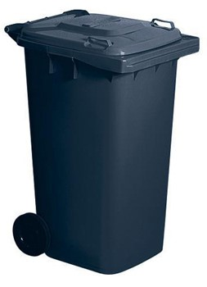 | ПЛАСТИКОВЫЙ КОНТЕЙНЕР  с плоской крышкой | 480 × 555 × 1 005 | 60 л
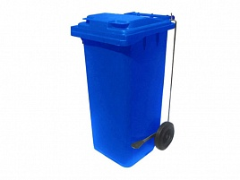 | ПЛАСТИКОВЫЙ КОНТЕЙНЕР  с плоской крышкой | 505 × 555 × 1 005 | 120 л
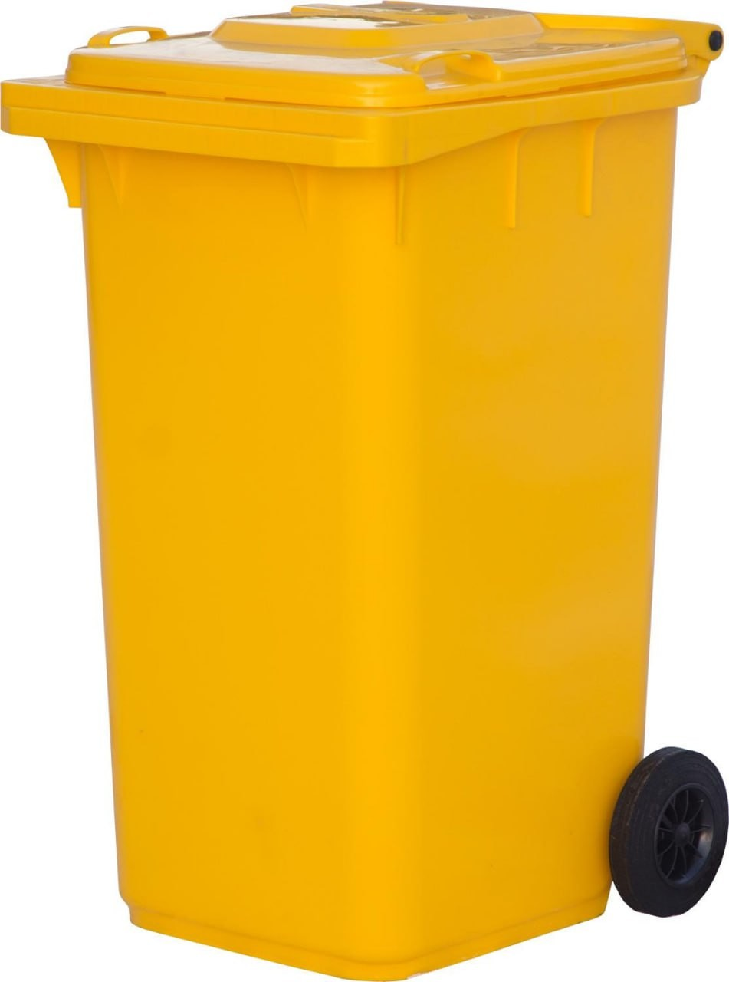 | ПЛАСТИКОВЫЙ КОНТЕЙНЕР  с плоской крышкой | 505 × 755 × 1 100  560 × 760 × 1 100 | 180 л  240 л
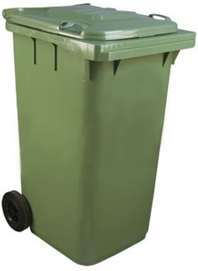 | ПЛАСТИКОВЫЙ КОНТЕЙНЕР  с плоской крышкой | 560 × 810 × 1 100 | 390 л

Продолжение таблицы В.1
Вид контейнера | Описание | Технические требования
Вид контейнера | Описание | Габаритные размеры  (ширина крышки × длина крышки × высота контейнера), мм, не более | Объем
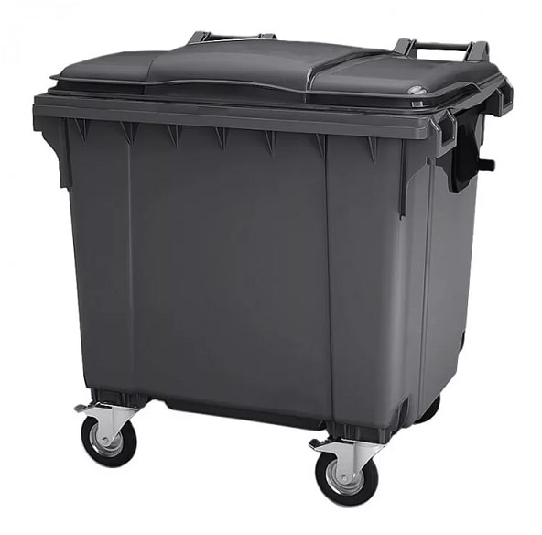 | ПЛАСТИКОВЫЙ КОНТЕЙНЕР  с плоской крышкой | 1 115 × 1 275 × 1 470 | 1 100 л
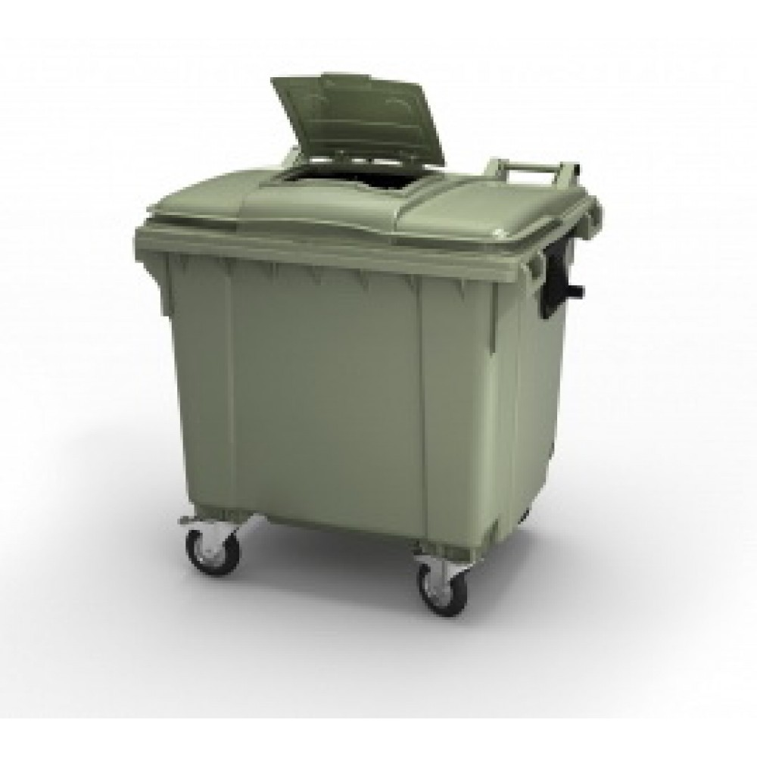 | ПЛАСТИКОВЫЙ КОНТЕЙНЕР  с конструкцией «крышка в крышке» | 1 115 × 1 290 × 1 470 | 1 100 л
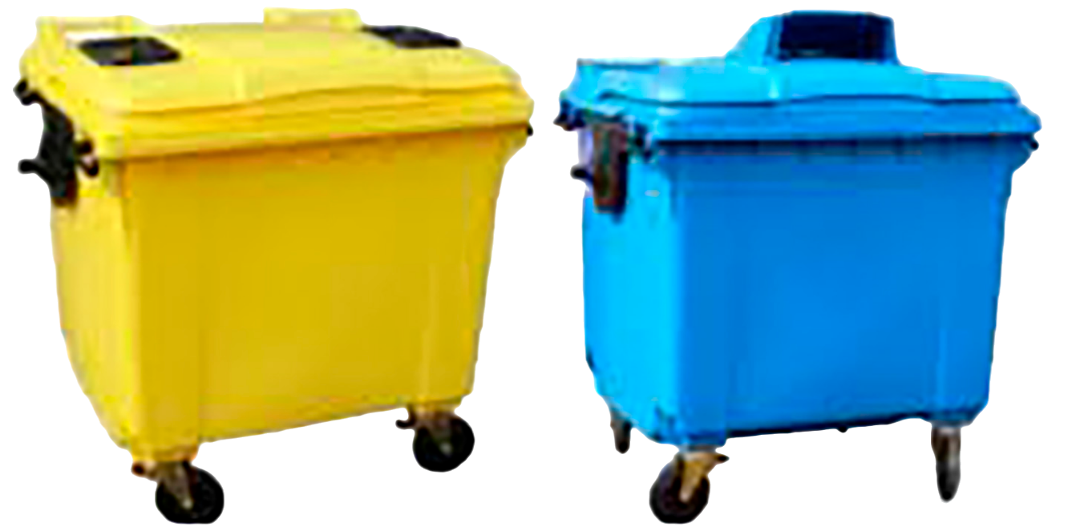 | ПЛАСТИКОВЫЙ КОНТЕЙНЕР  с плоской крышкой с отверстиями | 1 115 × 1 290 × 1 470 | 1 100 л
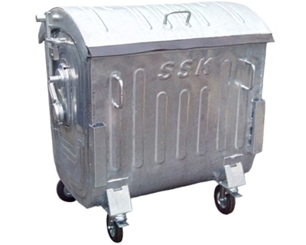 | МЕТАЛЛИЧЕСКИЙ ОЦИНКОВАННЫЙ КОНТЕЙНЕР  с куполообразной крышкой | 1 115 × 1 275 × 1 470 | 1 100 л
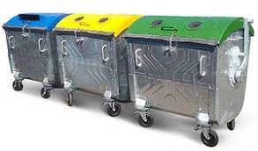 | МЕТАЛЛИЧЕСКИЙ ОЦИНКОВАННЫЙ КОНТЕЙНЕР  с куполообразной крышкой с отверстиями | 1 115 × 1 275 × 1 470 | 1 100 л

Продолжение таблицы В.1
Вид контейнера | Описание | Технические требования
Вид контейнера | Описание | Габаритные размеры  (ширина крышки × длина крышки × высота контейнера), мм, не более | Объем
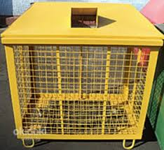 | МЕТАЛЛИЧЕСКИЙ КОНТЕЙНЕР | Габаритные размеры  не нормируются | Свыше 1 300 л
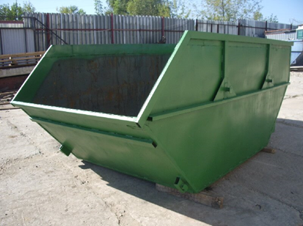 | МЕТАЛЛИЧЕСКИЙ  бункер  для сбора крупногабаритных,  строительных и древесных отходов | Габаритные размеры не нормируются | 8 м³  12 м³
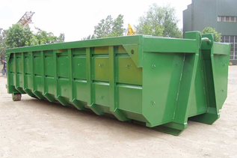 | МЕТАЛЛИЧЕСКИЙ КОНТЕЙНЕР  для сбора строительных и древесных отходов | Габаритные размеры не нормируются | 8 м³  12 м³  20 м³  40 м³
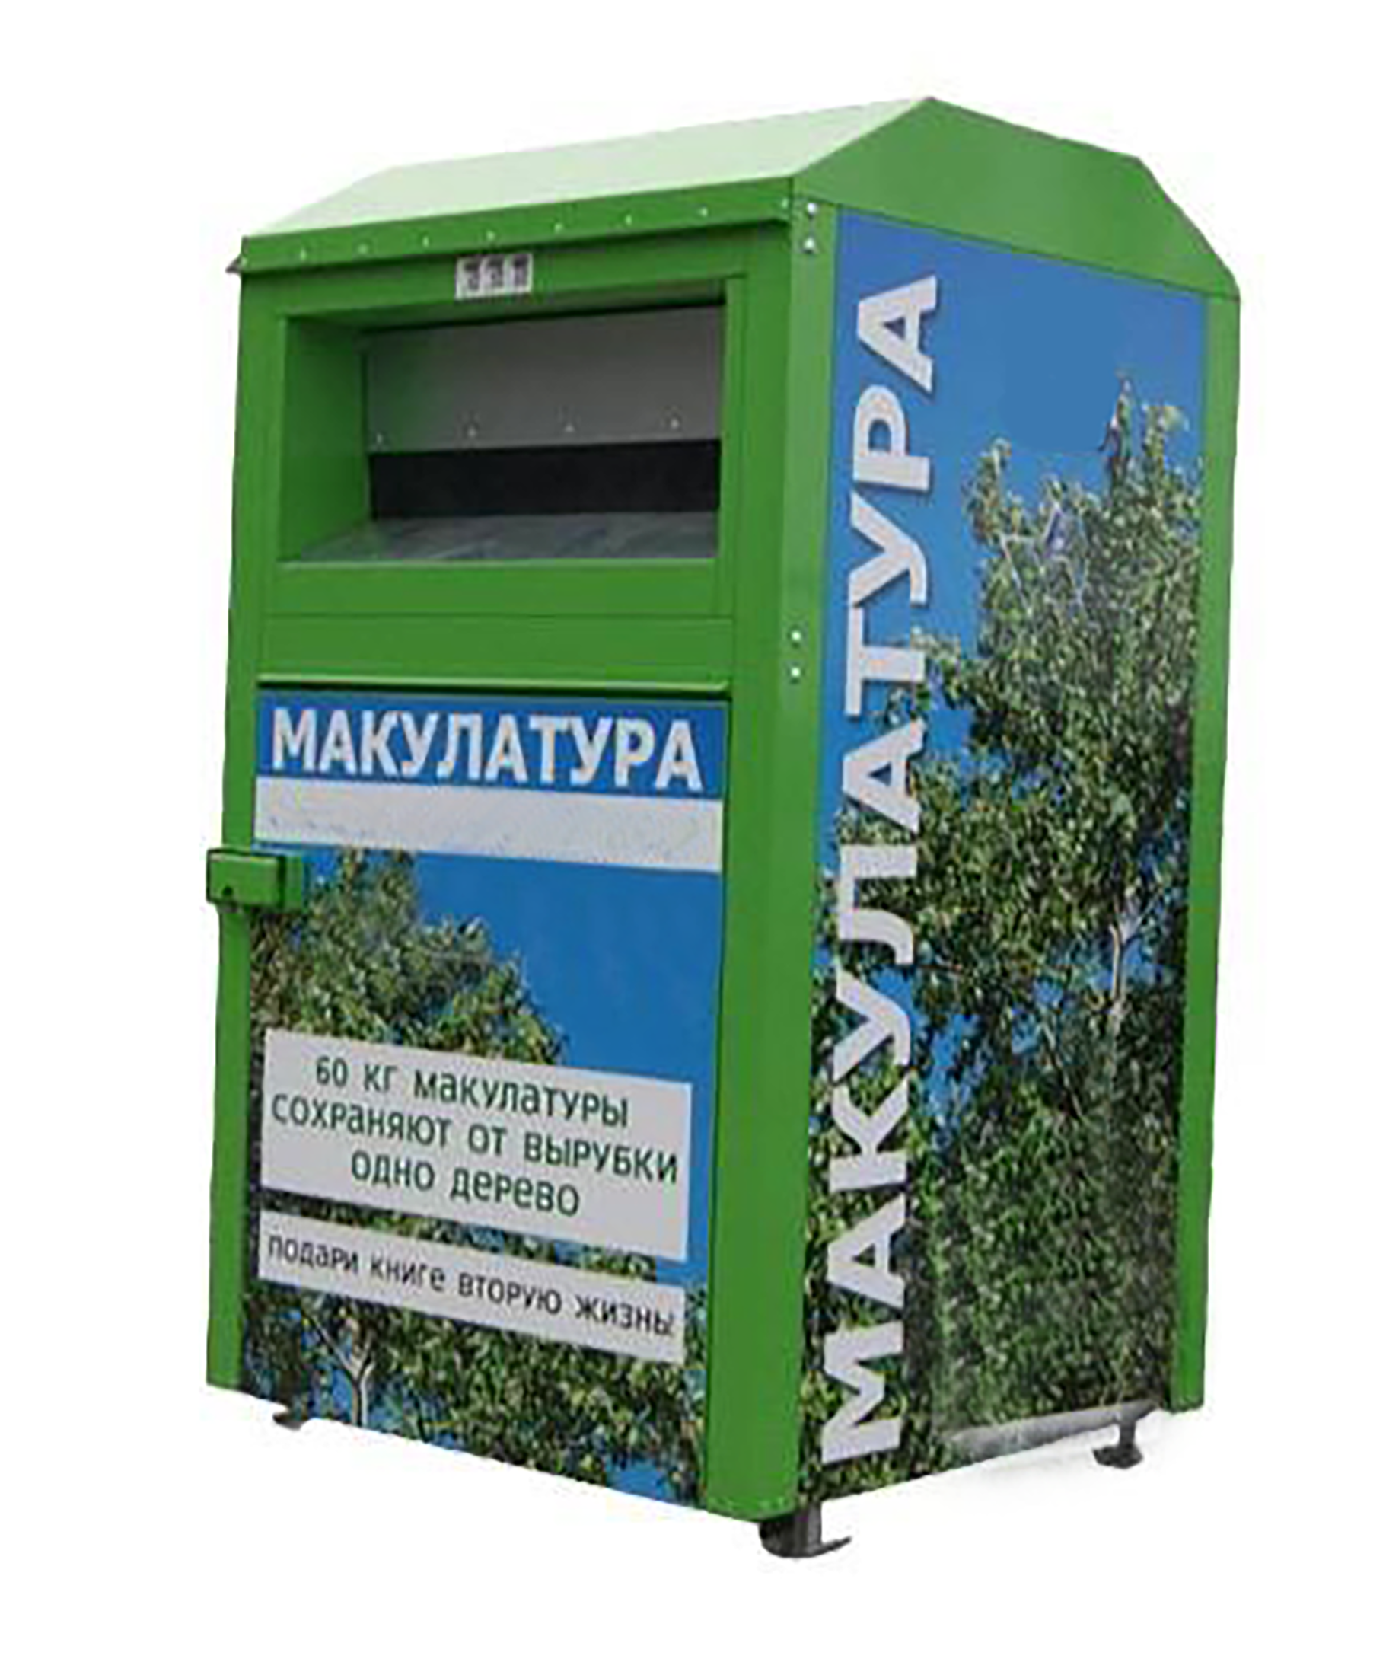 | МЕТАЛЛИЧЕСКИЙ КОНТЕЙНЕР  для сбора отходов бумаги и картона | Габаритные размеры не нормируются | 1,25–  2,5 м³
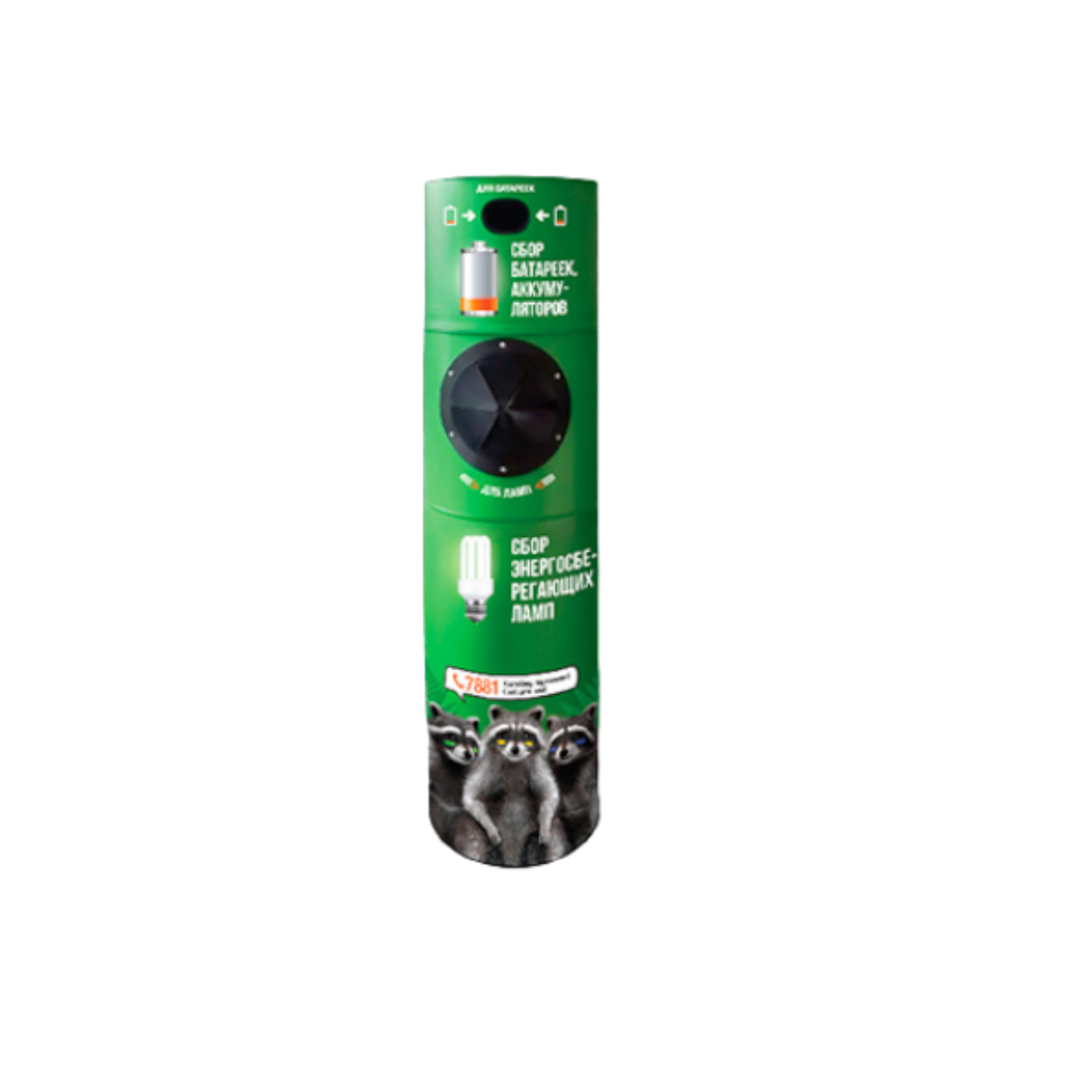 | МЕТАЛЛИЧЕСКИЙ КОНТЕЙНЕР  для сбора отходов элементов питания для размещения в объектах торговли | Габаритные размеры не нормируются | 20–40 л

Окончание таблицы В.1
Вид контейнера | Описание | Технические требования
Вид контейнера | Описание | Габаритные размеры  (ширина крышки × длина крышки × высота контейнера), мм, не более | Объем
 | МЕТАЛЛИЧЕСКИЙ КОНТЕЙНЕР  для сбора отходов элементов питания, напольный, для размещения на фасадах жилых домов (зданий) | Габаритные размеры не нормируются | 3 л и более
Примечания
1 Размеры контейнеров определяют по высоте контейнера, ширине и длине на уровне крышки.
2 Все контейнеры, приведенные в данной таблице, и иные контейнеры для сбора отходов должны соответствовать техническим требованиям, установленными СТБ EN 840-1–СТБ EN 840-4 или техническим условиям изготовителей контейнеров.
3 Контейнеры для перевозки ртутьсодержащих отходов должны соответствовать техническим требованиям, установленным изготовителем контейнеров.
4 Контейнеры малого объема должны соответствовать требованиям СТБ EN 840-1. Установлены следующие классы контейнеров малого объема:
– класс I – вместимостью 60, 120, 180 л;
– класс II – вместимостью 210, 240, 390 л.
Для сбора вторичных материальных ресурсов применяются любые контейнеры с указанной вместимостью и габаритными размерами, в соответствии с утвержденной схемой обращения с КО на территории населенного пункта.
Контейнеры большого объема должны соответствовать требованиям СТБ EN 840-2–СТБ EN 840-4. Установлены следующие классы контейнеров большого объема:
– класс I – вместимостью до 1 000 л (500, 660, 770 л);
– класс II – вместимостью от 1 000 до 1 300 л (1 000, 1 100, 1 200 л).
Указанные в данной таблице габаритные размеры установлены для контейнеров с гребенчатой системой захвата.
Габаритная ширина контейнеров с цапфовой системой захвата составляет 1 370 мм и высота – не менее 850 мм от опорной поверхности.
5 Требования к периодическим испытаниям контейнеров для сбора КО на удар (прочность), устойчивость, подъем и опрокидывание, коррозию (только для металлических контейнеров) и к испытаниям колес установлены СТБ EN 840-5.
Периодичность испытаний контейнеров устанавливается изготовителем контейнеров и указывается в эксплуатационной документации.
6 Требования к безопасности и санитарному состоянию контейнеров установлены в СТБ EN 840-6.
7 Бункеры и контейнеры для сбора крупногабаритных, строительных и древесных отходов большой емкости под мультилифт изготавливаются из высококачественной стали толщиной 3 мм и должны соответствовать техническим условиям производителей бункеров (контейнеров).

Приложение Г
(справочное)
Схема центра для раздельного сбора коммунальных отходов потребления
На рисунке Г.1 приведена схема центра для раздельного сбора коммунальных отходов потребления.
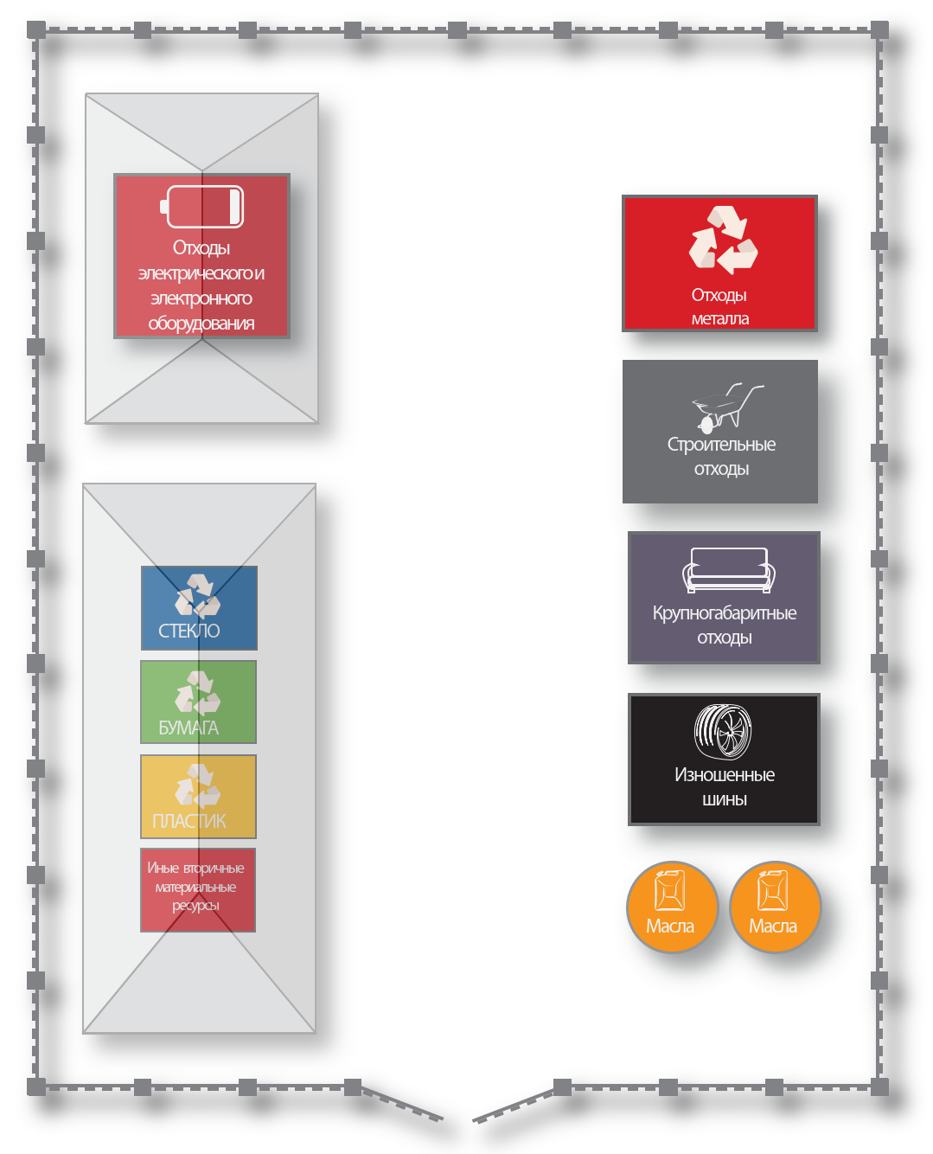
Примечание – Цветовое обозначение и размеры контейнеров, бункеров приняты условно.
Рисунок Г.1 – Схема центра для раздельного сбора коммунальных отходов потребления

Приложение Д
(справочное)
Форма журнала учета приема отходов на объект сортировки
В таблице Д.1 приведена форма журнала учета приема отходов на объект сортировки.
Таблица Д.1
№ | Дата | Собственник отходов | Код отходов | Класс опасности отходов | Количество отходов, т | Регистрационный номер транспортного средства и наименование организации перевозчика отходов

Примечания
1 Код отходов приводится в соответствии с ОКРБ 021.
2 В журнал учета приема отходов на объект сортировки допускается вносить изменения путем включения дополнительных граф (их разделения).

Приложение Е
(справочное)

Форма ведомости (журнала) учета сбора (заготовки) вторичных материальных ресурсов
Наименование организации

Адрес заготовительного приемного пункта
Приемщик _____________________________
фамилия, инициалы

№ | Дата | Фамилия, инициалы (наименование организации) | Наименование вторичных материальных ресурсов | Фактическая масса, кг | Цена, руб/кг |  | Сумма к выплате |  | Подпись сдатчика  (№ ТТН юридического лица)
 |  |  |  |  | для физических лиц | для юридических лиц | цифрой | прописью | Подпись сдатчика  (№ ТТН юридического лица)
 | Итого за _______ месяц 20___ г.
Примечания
1 Ведомость (журнал) учета сбора (заготовки) вторичных материальных ресурсов ведется только для КО потребления.
2 В ведомость (журнал) учета сбора (заготовки) вторичных материальных ресурсов допускается вносить изменения путем включения дополнительных граф (их разделения).

Библиография
- Жилищный кодекс Республики Беларусь от 28 августа 2012 г. № 428-З
- Закон Республики Беларусь от 20 июля 2007 г. № 271-З «Об обращении с отходами»
- Закон Республики Беларусь от 16 июля 2008 г. № 405-З «О защите прав потребителей жилищно-коммунальных услуг»
- Перечень отходов, относящихся к коммунальным отходам
Установлен постановлением Министерства жилищно-коммунального хозяйства Республики Беларусь от 26 декабря 2019 г. № 31
- Инструкция о составе, порядке разработки, согласования и утверждения схем обращения с коммунальными отходами
Утверждена постановлением Министерства жилищно-коммунального хозяйства Республики Беларусь от 7 декабря 2018 г. № 9
- Положение о порядке расчетов и внесения платы за жилищно-коммунальные услуги и платы за пользование жилыми помещениями государственного жилищного фонда, а также возмещения расходов на электроэнергию
Утверждено постановлением Совета Министров Республики Беларусь от 12 июня 2014 г. № 571
- Инструкция о порядке инвентаризации отходов производства
Утверждена постановлением Министерства природных ресурсов и охраны окружающей среды Республики Беларусь от 29 февраля 2008 г. № 17
- Типовые правила внутреннего распорядка садоводческого товарищества
Утверждены постановлением Совета Министров Республики Беларусь от 1 декабря 2023 г. № 846
- Положение о порядке оказания услуги по обращению с твердыми коммунальными отходами
Утверждено постановлением Совета Министров Республики Беларусь от 27 января 2009 г. N 99
- Правила пожарной безопасности для жилых домов, строений и сооружений, расположенных на придомовой территории, садовых домиков, хозяйственных строений и сооружений, расположенных на земельном участке, предоставленном для ведения коллективного садоводства, дач, хозяйственных строений и сооружений, расположенных на земельном участке, предоставленном для дачного строительства
Утверждены постановлением Министерства по чрезвычайным ситуациям Республики Беларусь от 25 марта 2020 г. № 13
- Санитарные нормы и правила «Санитарно-эпидемиологические требования к содержанию и эксплуатации территорий»
Утверждены постановлением Министерства здравоохранения Республики Беларусь от 2 февраля 2023 г. № 22
- Санитарные нормы, правила и гигиенические нормативы «Требования к устройству, оборудованию и содержанию жилых домов»
Утверждены постановлением Министерства здравоохранения Республики Беларусь от 20 августа 2015 г. № 95
- Специфические санитарно-эпидемиологические требования к установлению санитарно-защитных зон объектов, являющихся объектами воздействия на здоровье человека и окружающую среду
Утверждены постановлением Совета Министров Республики Беларусь от 11 декабря 2019 г. № 847
- ЭкоНиП 17.01.06-001-2017 «Охрана окружающей среды и природопользование. Требования экологической безопасности»
Утверждены постановлением Министерства природных ресурсов и охраны окружающей среды Республики Беларусь от 18 июля 2017 г. № 5-Т
- Санитарные нормы и правила «Санитарно-эпидемиологические требования к условиям труда работающих, содержанию и эксплуатации производственных объектов»
Утверждены постановлением Министерства здравоохранения Республики Беларусь от 19 июля 2023 г. № 114

